بسمه تعالی

مقررات ایمنی
حفاری و گود برداری
 | تهيه كننده | تائيد كننده | تصويب كننده | مهر کنترل مستندات
نام و نام خانوادگي | دکتر موسی جباری مهندس اسماعیل خداپرست |  |  | مهر کنترل مستندات
سمت سازماني | دانشکده HSE دانشگاه علوم پزشکی شهید بهشتی |  |  | مهر کنترل مستندات
تاریخ و امضاء |  |  |  | مهر کنترل مستندات

فهرست مطالب
عنوان صفحه
مقدمه 3
1. هدف 4
2. دامنه كاربرد 4
3. مسئولیت ها و ضمانت های اجرایی 4
4. تعاریف و اصطلاحات 5
5. مراجع 9
6. شرح مقررات 10
6-1.تأسیسات زیر زمینی 10
6-1-1. موانع سطحی 10
6-1-2. تأسیسات زیر زمینی 10
6-1-3. ورود وخروج: 10
6-1-4. مواجهه با ترافیک وسایل نقلیه 11
6-1-5. مواجهه با بارهایی با احتمال سقوط 11
6-1-6. سیستم هشدار دهنده برای تجهیزات سیار 12
6-1-7. اتمسفر مخاطره آمیز 12
6-1-8. حفاظت در برابر خطر انباشتگی آب 13
6-1-9. پایداری واستقامت بناهای مجاور 14
6-1-10. حفاظت گارکران در برابر سنگ یا خاک سست 15
6-1-11. بازرسی ها 16
6-1-12. حفاظت در برابر سقوط 16
6-1-13. عمليات مقدماتي گودبرداري و حفاري 16
6-1-14. اصول كلي گودبرداري و حفاري 17
6-1-15. راه هاي ورود و خروج به محل گودبرداري و حفاري 20
6-2. الزامات سیستم های حفاظتی 21
6-2-1. حفاظت پرسنل در گودبرداری ها 21
6-2-2. طراحی سیستم های شیب گذاری و پله گذاری 22
6-2-3. طراحی سیستم های حمایتی، حفاظها و دیگر سیستم های حفاظتی 24
6-2-4. مصالح و تجهیزات 26
6-2-5. نصب و برداشتن سیستم پشتیبان (حمایتی) 26
6-2-6. سیستم های پله گذاری و شیب گذاری 27
6-2-7. سیستم های حفاظتی(سپر، شیلد) 28
7. پيوست 29
7-1. طبقه بندی خاک ها 29
7-1-1. حوزه و کاربرد 29
7-1-2. تعاریف 29
7-1-3. الزامات 33
7-1-4. تست های نظری و دستی قابل قبول 34
7-2. پله گذاری و شیب گذاری 37
7-2-1. حوزه و کاربرد 37
7-2-2. تعاریف 37
7-2-3. الزامات 38
7-3. شمع گذاری برای ترانشه ها 46
7-3-1. دامنه 46
7-3-2. طبقه بندي خاك 46
7-3-3. ارائه اطلاعات 46
7-3-4. اساس و محدوديتهاي داده ها 47
7-3-5. استفاده از جداول 48
7-3-6. مثال برای شرح کار با جداول 1 تا 3 49
7-3-7. نکاتی مربوط به کلیه جداول 52
7-4. شمع گذاری هیدرولیکی آلومینیومی برای گودها 59
7-4-1. دامنه 59
7-4-2. طبقه بندي خاك 59
7-4-3. ارائه اطلاعات 59
7-4-4. اساس و محدوديتهاي داده ها 60
7-4-5. محدودیت کاربرد 61
7-4-6. استفاده از جداول شماره های 1 تا 4 61
7-5. انواع شمع گذاری: 71
7-6. پیوست 72

مقدمه
حفاري و گودبرداري عبارت است از حفرکانال هاي باریک و ایجاد فضاهاي مناسب در زمین جهت احداث یک سازه مشخص(پی کنی) و یا لوله گذاري براي خدمات مختلفی چون خطوط انتقال گاز یا مواد در صنایع پتروشیمی، آب، فاضلاب، برق، تلفن و غیره که بطور عمده با خاك برداري یا سنگ برداري و یا ترکیبی از این دو و نیز تخلیه خاك و سنگ از محل، همراه است. پروژه هاي حفاري به دلیل تعامل نزدیک با جامعه و مردم از نقطه نظر موضوعات ایمنی، بهداشت و محیط زیست داراي حساسیت و اهمیت فراوان میباشند. سه نکته در پروژه هاي حفاري می تواند مد نظر قرار گیرد: اول اینکه مخاطرات مختلفی همچون ریزش زمین، فرو ریختن ساختمانهاي مجاور، سقوط اجسام به درون کانال و... دراین نوع کار وجود دارد که می بایست به طور کامل شناسایی گشته و اقدامات کنترلی لازم براي هریک از آنها باید انجام شود. نکته دوم اینکه ماهیت کوتاه مدت و کم هزینه کار در قیاس با هزینه هاي ایمن سازي (شمع گذاري و پوشش دیواره کانال و نیز هزینه هاي عقب زدن و درهم شکستن دیواره هاي کانال) بهانه خوبی است که از اقدامات ایمنی لازم صرف نظر گشته و یا آنها بی اهمیت تلقی گردند و سرانجام نکته سوم اینکه در تشخیص وجود خطر ممکن است اشتباهاتی بوجود آید مثلا ظاهر برخی خاك ها می تواند باعث پدید آمدن احساس کاذب امنیت گردد که این خود مخاطره اي جدي است . مثال دیگر عدم دقت در تشخیص پایداري شیب در کانالها است که نیازمند تحقیقات سیستماتیک در زمینه مکانیزم خاك آن محل می باشد. لذا خطر فرو ریختن دیواره هاي جانبی نباید به احتمال و شانس سپرده شود. بدین منظور یک بازرسی مقدماتی از زمین مورد حفاري باید انجام گیرد تا یک روش مناسب کاري مشتمل بر کلیه تدابیر ایمنی لازم ایجاد و مورد استفاده قرار گیرد. در نهایت می توان گفت هدف ایمنی در گودبرداري و حفاري، نایل شدن به حداکثر مزایا و تسهیلات حاصله با حداقل حوادث واقعه میباشد.شرکت مهندسی وتوسعه گاز ایران در راستای رعایت هر چه بیشتر موازین ایمنی و پیشگیری از حوادث و کاهش صدمات و آسیب های احتمالی که ممکن است در جریان عملیات گودبرداری وحفاری ها در پروژه ها رخ دهد با بهره گیری از استانداردهای موجود نسبت به تهیه مجموعه راهنما و مقررات ایمنی در گودبرداری وحفاری ها اقدام نموده است.

1. هدف
هدف از تدوین این مقررات، تشریح الزامات لازم به منظور انجام کار ایمن و تامین سلامت کارکنان و پیشگیری از بروز حوادث منجر به صدمات وخسارات جانی و مالی درحین انجام عملیات حفاری و گودبرداری در طرح ها و پروژه های شرکت مهندسی وتوسعه گاز ایران می باشد.

2. دامنه كاربرد
مقررات حاضر در تمام پروژه های در دست اقدام شرکت مهندسی و توسعه گاز ایران شامل خطوط لوله سراسری، ایستگاه های تقویت فشار گاز ، پالایشگاه های گاز و پروژه های زیر بنایی لازم الاجرا است.

3. مسئولیت ها و ضمانت های اجرایی
رعایت اين مقررات برای کلیه پروژه های شرکت مهندسی وتوسعه گاز ایران الزامی بوده و بدين منظور عملكرد پيمانكاران براساس دستور العمل ارزيابي عملكرد HSE پيمانكاران شركت ملي گاز ايران ارزيابي و اقدام خواهد شد.

4. تعاریف و اصطلاحات
شركت: منظور شركت مهندسي و توسعه گاز ايران مي باشد.
شمع بندی هیدرولیکی آلومینیومی: یک سیستم شمع بندي مهندسی است که شامل سیلندرهاي آلومینیومی هیدرولیک بوده (مهارهاي عرضی) و در اتصال با ریلهاي عمودي (ایستاده) یا ریلهاي افقی )تیر افقی) استفاده می شوند. این سیستم جهت پشتیبانی از دیواره هاي کناري گودبرداري و پیشگیري از ریزش دیواره ها طراحی شده است .
ستون گودال ته زنگوله ای: ستونهای گودال که ته آنها زنگوله مانند است نوعی میله استوانه ای یا پایه ستون گودبرداری هستند. ته هر کدام بزرگتر از سطح مقطع های بالای آنها است تا شکل زنگوله ای داشته باشند .
پله بندی (سیستم پله بندی ):به معنای روشی برای حفاظت پرسنل میباشد که بوسیله گود برداری از طرفین یک گودال به شکل یک سری از لایه های افقی یا پله شکل میگیرد و معمولا بین این لایه ها سطوح عمودی یا نزدیک به عمود قرار دارند.
ریزش گود: فرو ریختگی ناگهانی خاك از زیر پوشش حفاظتی به درون گود که در صورت تعدد کافی می تواند موجب به دام اندازي، دفن کردن یا در غیر اینصورت صدمه و بستري کردن یک فرد شود.
شخص صلاحیتدار: به معنای فردی است که توانایی شناسایی خطرات موجود و قابل پیش بینی و شرایط کاری را که برای پرسنل غیر بهداشتی،خطرناک و مخاطره آمیز هستند را دارد و صلاحیت و اجازه به کار بردن اقدامات اصلاحی سریع و فوری را برای حذف خطرات دارا میباشد.
مهاربند: یکی از عناصر سیستم شمع بندی است که به صورت ستونی اطراف یک گود نصب شده است و انتهای هر کدام به صورت مخالف، تیر های افقی وعمودی را در بر می گیرد.
گود برداری: به هرگونه شیار، حفره، کانال یا گودشدگی ساخت بشر در روي زمین که بوسیله برداشتن از زمین بوجود آید، گویند.
سطوح: عبارت است از سطوح عمودی یا شیب دار زمین که در اثر گودبرداری ایجاد شده اند.
نقص: عبارت است ازشکست، جابجایی یاتغییر شکل دائمی یکی از عناصر ساختاری یا ارتباطی که باعث کاهش استحکام و انسجام ساختاری و قابلیت های حمایتی آن عنصر می شود.
اتمسفر خطرناک: عبارتست از اتمسفری که به دلیل حضور گازهای قابل انفجار، قابل اشتعال، سمی، خورنده، اکسید کننده، محرک، کمبود اکسیژن و یا دیگر عناصر زیان آور، می تواند موجب مرگ، بیماری یا آسیب شود.
ضربه زدن یا پس زدن: عبارتست از آزاد شدن تصادفی و یا نقص در یک مهار بند.
سیستم حفاظتی: عبارتست از روش حفاظت پرسنل در مقابل ریزش ها، حفاظت اشیاء و موادی که ممکن است از سطوح گودال بیفتند و یا به داخل گودال سر بخورند یا حفاظت در برابر اینکه ساختارهای مجاور فرو بریزند. سیستم حفاظتی شامل سیستم های پشتیبان، شیب گذاری، پله گذاری و دیگر سیستم هایی که حفاظت کافی را فراهم می کنند، می باشد.
رامپ: عبارت از سطوح کاری شیبدار که برای دسترسی از یک نقطه به نقطه دیگر استفاده می شود و از زمین یا مصالح ساختمانی نظیر استیل (فولاد) یا چوب ساخته میشود.
مهندس حرفه ای دارای مجوز: عبارتست از شخصی که به عنوان یک مهندس حرفه ای در محلی که کار انجام می گیرد حضور دارد و در حیطه ی این استاندارد، به هنگام تأیید طراحی ها برای سیستم های حفاظتی ساخته شده یا داده های جدول بندی شده ، به عنوان یک مهندس حرفه ای دارای مجوز می باشد.
حفاظ(سیستم حفاظ گذاری): عبارتست از ساختاری که قادر به استقامت و تحمل در برابر نیروهای تحمیلی به آن توسط ریزش ها و فرو ریختگی است و از طریق این ساختار از پرسنل حفاظت می کند. حفاظ ها می توانند به صورت ساختارهای ثابت باشند و یا می تواند به صورت پرتابل طراحی شده باشد و با پیشرفت کار، در امتداد آن حرکت کند. بعلاوه، حفاظ ها می تواند به صورت پیش ساخته باشند یا مطابق با استاندارد ساخته شده باشند. حفاظ های مورد استفاده در چاله ها معمولا به عنوان "جعبه های ترانشه"یا "حفاظ های ترانشه" تلقی میشوند.
شمع بندی (سیستم شمع بندی): سازه ایست نظیر یک سیستم فلزي هیدرولیکی یا مکانیکی و یا چوبی که دیواره هاي یک گودال را پشتیبانی نموده و براي محافظت از فروریختگی طراحی شده است .
شیب گذاری (سیستم شیب گذاری): روشی براي محافظت کارگران از فروریختگی، به اینصورت که دیواره هاي گودبرداري را طوري حفاري نمایند که دیواره اي شیب دار (مورب) بوجود آید، بطوري که از وقوع فروریختگی ها پیشگیري شود. زاویه شیب نیز با توجه به تفاوت در عواملی نظیر نوع خاك، شرایط محیطی مواجهه و بکاربردن بار اضافه ، متغیر می باشد.
تخته سنگ پایدار: عبارت است از مواد معدنی جامد و طبیعی که می تواند با کناره های عمودی گود برداری شود ولی به هنگام گود برداری، به صورت دست نخورده باقی می ماند. صخره یا سنگ ناپایدار در شرایطی به عنوان سنگ پایدار در نظر گرفته میشوند که مواد سنگی روی کناره یا کناره های گود به وسیله سیستم های حفاظتی در مقابل ریزش گود یا حرکت محافظت شده باشند.
رامپ ساختاری: عبارتست از یک سراشیبی ساخته شده از فولاد یا چوب که معمولا برای دسترسی وسائل نقلیه استفاده می شود. سراشیبی های ساخته شده از خاک یا سنگ بعنوان رامپ ساختاری در نظر گرفته نمی شوند.
سیستم حمایتی: عبارتست از ساختاری نظیر لولا کردن، بست زدن یا شمع بندی که برای ساختار مجاور تأسیسات زیر زمینی یا کناره های یک گود،پشتیبانی و ساپورت فراهم می کند.
داده های طبقه بندی شده: عبارتست از جداول و چارتهایی که توسط یک مهندس حرفه ای دارای مجوز تهیه شده و برای طراحی و ساخت یک سیستم حفاظتی مورد استفاده قرار می گیرند.
ترانشه: عبارتست از یک گودال با عرض کم (نسبت به طول آن)که زیر سطح زمین به وجود می آید. به طور کلی عمق آن بیشتر از عرض آن است و عرض آن بیشتر از 15 فوت (4.6متر) نیست.
تیرک های عمودی: عبارتست از اجزای عمودی یک سیستم شمع گذاری که در تماس با زمین قرار دارند و این اجزا به شکل جدا از یکدیگر قرار گرفته اند و غالبا تخته نامیده می شوند.
تیرک های افقی: عبارتند از اجزای افقی یک سیستم شمع گذاری که به صورت موازی بر روی سطح گود و عمود بر اجزای عمودی سیستم شمع گذاری یا زمین قرار می گیرند.

5. مراجع
- OSHA 1926 Subpart P Excavations Standard
- آئین نامه هاي حفاظت فنی و بهداشت کار، موسسه کار و تأمین اجتماعی ، چاپ 1385
- “Excavation” section of “Regulation for Construction of OSHA”
- OSHA Excavations 2226 (2002 revised)

6. شرح مقررات

6-1.تأسیسات زیر زمینی

6-1-1. موانع سطحی
هر گونه مانع سطحی موجود که می تواند برای کارگران مخاطره ایجاد نماید در صورت لزوم بایستی برداشته شود.

6-1-2. تأسیسات زیر زمینی

الف) محل مورد نظر برای برپایی تجهیزات نظیر مجرای فاضلاب، تلفن، سوخت، برق، خطوط آب یا هرگونه تأسیسات زیر زمینی دیگر که احتمال می رود در هنگام گودبرداری با آنها مواجه شویم، می بایستی قبل از باز کردن گود تعیین محل شوند.

ب) زمانی که گود به محل تأسیسات مورد نظر نزدیک شد، محل واقعی تأسیسات بایستی توسط ابزار و ادوات ایمن و قابل قبول تعیین شود.

پ) زمانی که گود باز شد برای حفاظت کارگران بایستی تأسیسات زیرزمینی محافظت وحمایت شوند و یا در صورت لزوم برداشته شده و کنار گذاشته شوند.

6-1-3. ورود وخروج:

6-1-3-1. رامپهای (ساختاری)
الف) رامپهای ساختاری که توسط پرسنل منحصرا بعنوان وسیله ای برای ورود وخروج از گودها استفاده می شوند بایستی توسط شخص مجرب و صلاحیت داری طراحی شده باشند. همچنین رامپهای ساختاری که برای ورود و خروج تجهیزات استفاده می شوند بایستی توسط شخص صلاحیتدار در امر مهندسی عمران، طراحی و ساخته شده باشد.
ب) رامپها و راهروها که از 2 یا بیشتر از 2 جزء ساختاری ساخته شده اند می بایستی به هم متصل شوند.
پ) اجزای ساختاری مورد استفاده در رامپها و راهرو ها بایستی ضخامت یکسان و واحدی داشته باشند.
ت) میخ (گیره) یا هر وسیله مناسب دیگری که برای اتصال اجزاء ساختاری راهروها به همدیگر مورد استفاده قرار می گیرد بایستی به روشی پیوست شود که از لغزش و سکندری خوردن جلوگیری نماید.
ث) رامپهای ساختاری که به جای پله و برای جلوگیری از لغزش کارگران استفاده می شوند بایستی مجهز به گیره و یا دیگر وسایل مناسب بر روی سطح سراشیب باشند.

6-1-3-2. وسایل خروج از گودال
پلکان ، نردبان، رامپها یا هر وسیله خروجی ایمن دیگر باید در حفره گودبرداری که 4 فوت (1.22 متر) یا بیشتر عمق دارد، قرار داشته باشد.

6-1-4. مواجهه با ترافیک وسایل نقلیه
پرسنلی که در معرض عبور و مرور وسایل نقلیه هستند، باید مجهز بوده و جلیقه هشدار دهنده یا لباس های مناسب علامتدار که دارای مواد بازتاب دهنده نور با قابلیت دید بالا هستند بپوشند .

6-1-5. مواجهه با بارهایی با احتمال سقوط
هیج یک از پرسنل نباید در زیر بارهایی که توسط تجهیزات حفاری جابه جا میشوند قرار گیرد. پرسنل باید دور از ماشین آلاتی که بارگیری شده اند ویا بدون بار هستند بایستند تا از برخورد هر گونه مواد افتادنی ویا پاشیدنی بر روی آنها اجتناب شود. اپراتورها نیز می توانند به هنگام باربرداری و یا بارگذاری به منظور تأمین حفاظت کافی، درون کابین راننده بمانند.

6-1-6. سیستم هشدار دهنده برای تجهیزات سیار
زمانی که تجهیزات سیار در مجاورت یک گودال در حال کار کردن باشند و یا زمانی که لازم است چنین تجهیزاتی به لبه گودال نزدیک شود و اپراتور آنها دید مستقیم و واضحی از لبه گودال ندارد بایستی یک سیستم هشدار دهنده نظیر موانع، علامت های دستی یا مکانیکی یا چراغ های توقف استفاده شود و در صورت امکان باید دور از گود باشند.

6-1-7. اتمسفر مخاطره آمیز
6-1-7-1. تست وکنترل
علاوه بر الزامات بیان شده در زیر برای حفاظت در برابر آلاینده های جوی زیان آور و به منظور اطمینان یافتن از شرایط جوی قابل قبول، الزامات زیر بایستی به کار برده شوند :
الف) به هنگام نبود اکسیژن (درصد اکسیژن جو کمتر از5/19درصد باشد) یا یک اتمسفر خطرناک وجود داشته باشد و یا انتظار وجود چنین اتمسفری باشد، مثلا گود برداری در محل های پست و کم ارتفاع یا گودبرداری در محل هایی که درحوالی آن مواد خطر ناک انبار و ذخیره شده اند، اتمسفر داخل گود قبل از ورود به عمق بیشتر از 4 فوت(22/1 متر) باید چک شود.
ب) اقدامات احتیاطی و هشدارهای کافی به منظور جلوگیری از مواجهه پرسنل با اتمسفرهایی که کمتر از 5/19 درصد اکسیژن دارند ویا دیگر اتمسفرهای خطرناک، بایستی صورت گیرند. این اقدامات احتیاطی شامل مجهز بودن به سیستم تأمین اکسیژن یا تهویه مناسب به ترتیب، مطابق با زیر بخش های ت و ث از این بخش از استاندارد باشند.
پ) اقدامات احتیاطی کافی نظیر فراهم نمودن تهویه به منظور حفاظت پرسنل در برابر مواجهه با اتمسفری که حاوی یک گاز اشتعال آور با غلظتی متجاوز از 20 درصد حد پایین اشتعال آور آن گاز است، بایستی صورت بگیرند.
ت) به هنگام کاربرد متد های کنترلی که برای کاهش سطح اتمسفر آلاینده به یک حد قابل قبول استفاده می شوند، در صورت لزوم بایستی تست هایی به منظور اطمینان از ایمن بودن اتمسفر صورت پذیرد.
6-1-7-2. تجهیزات امدادی اورژانسی
الف) تجهیزات ایمنی اورژانسی نظیر دستگاه تنفس، قلاب و طناب ایمنی و برانکارد در جاهایی که شرایط اتمسفری خطرناک وجود دارد و یا بطور معقولانه ای احتمال و انتظار وجود آن با پیشرفت کار گودبرداری وجود دارد، بایستی به طور آماده در دسترس باشند. در استفاده از این تجهیزات بایستی احتیاط نمود.
ب) کارگرانی که به حفره های ته زنگوله ای یا دیگر گودال های محبوس و عمیق وارد می شوند بایستی یک هارنس که طناب نجات به طور ایمن به آنها متصل شده است پوشیده باشند، طناب نجات بایستی از هر گونه طنابی که برای جابجایی بار استفاده می شود جدا شود و هنگامی که کارگر به آن متصل است، میباست او را زیر نظر داشت.

6-1-8. حفاظت در برابر خطر انباشتگی آب
الف) کارگران نباید در گودالی که از آب پر شده است و یا گودالی که در حال انباشته شدن از آب است کار کنند مگر آنکه اقدامات احتیاطی کافی برای حفاظت کارگران در برابر خطر ناشی از انباشتگی آب صورت پذیرفته باشد. اقدامات احتیاطی ضروری برای حفاظت کافی کارگران، بسته به نوع شرایط متفاوت است، اما شامل حمایت ویژه یا سیستم حفاظتی برای حفاظت از ریزش دیواره ها، خارج کردن آب برای کنترل سطح انباشتگی آب و یا استفاده از هارنس و طناب نجات است.
ب) اگر آب با استفاده از تجهیزات خارج کننده آن کنترل می شود و از انباشتگی آن جلوگیری بعمل می آید، به منظور اطمینان از عملکرد مناسب و صحیح، تجهیزات و عملکرد اپراتورها بایستی توسط یک شخص صلاحیتدار مورد پایش قرار گیرد.
پ) اگر کار گودبرداری در زهکشی طبیعی آبهای سطحی اختلال ایجاد کند، بایستی از حفره های فرعی، خاکریزها (موانع) یا دیگر وسایل مناسب جهت جلوگیری از ورود آب به داخل گود استفاده نمود. گودال های پر شده از آب در اثر بارانهای سنگین به یک بررسی توسط یک شخص صلاحیتدار و رعایت الزامات پاراگراف 6-1-10، 6-1-11 نیاز دارد.

6-1-9. پایداری واستقامت بناهای مجاور
الف) زمانی که استقامت ساختمان ها، دیوارها ودیگر بنا های مجاور به وسیله گود برداری در معرض مخاطره قرار گیرد، به منظور اطمینان یافتن از پایداری چنین بناهایی وحفاظت پرسنل بایستی سیستم های حمایتی (ساپورت) فراهم باشد و شمع گذاری صورت گیرد.
ب)گود برداری زیر سطح پایه هر گونه فونداسیون وپی وستونهای دیوار که احتمال ایجاد خطر برای پرسنل را دارا هستند، غیر مجاز است به استثنای وقتی که:
- یک سیستم حفاظتی نظیر پی بندی کردن به منظور اطمینان از ایمنی پرسنل و پایداری بنا فراهم باشد.
- گود برداری در یک تخته سنگ مستحکم باشد.
- یک مهندس حرفه ای با تجربه این مطلب را تصویب کند که بنا به طور مناسب وکافی از گود برداری دور شده است به طوری که از فعالیت گودبرداری تأثیری نمی پذیرد.
- یک مهندس حرفه ای با تجربه این مطلب را تأیید نماید که کار گود برداری خطری برای کارگران در بر نخواهد داشت.
پ) پیاده رو ها و ساختار های متعلق به آن بایستی از زیر خراب شوند مگرآنکه یک سیستم حمایتی (پشتیبان) یا یک روش حفاظتی دیگر به منظور حفاظت کارگران در برابر ریزش احتمالی چنین ساختارهایی فراهم و مهیا شده باشد.

6-1-10. حفاظت گارکران در برابر سنگ یا خاک سست
الف) حفاظت کافی از پرسنل در برابر سست شدن سنگ یا خاکی که میتواند موجب سقوط یا سر خوردن پرسنل در گود شود و خطر ایجاد کند بایستی مهیا باشد.
ب) پرسنل بایستی در برابر ریزش گود و مواد و تجهیزاتی که ممکن است با افتادن و سر خوردن به داخل گودال خطر ایجاد کنند محافظت شوند. حفاظت بایستی به صورتی باشد که مواد وتجهیزات را حداقل 2فوت (61/0 متر ) دور تر از لبه گود برداری حفظ ونگه دارد و یا با استفاده از ادوات نگه دارنده به طور مؤثر از افتادن و سر خوردن آنها به داخل گودال گودبرداری پیشگیری نمود و یا در صورت لزوم ترکیبی ازدو روش را به کار برد.

6-1-11. بازرسی ها
الف) بازرسی های روزانه از محل های اطراف گود وسیستم های حفاظتی توسط یک شخص صلاحیت دار و با تجربه به منظور کشف نشانه های شرایطی که ممکن است منجر به ریزش گودال، نقص در سیستم های حفاظتی، اتمسفر های خطرناک یا دیگر شرایط مخاطره آمیز شود، صورت پذیرد. بازرسی بایستی توسط شخص با تجربه قبل از شروع کار و در صورت نیاز در طول شیفت کاری هدایت و رهبری شود. همچنین بعد از هر باد و باران یا هر رویدادی که خطر زیادی دارد نیز بایستی بازرسی انجام شود. این بازرسی ها تنها هنگامی که مواجهه پرسنل با خطرات قابل پیش بینی باشد نیاز هستند.
ب) هنگامی که شخص صلاحیت دار شواهدی مبنی بر وجود شرایط مخاطره آمیز نظیر ریزش احتمالی ، نقص در سیستم های حفاظتی ، اتمسفر های خطرناک یا دیگر شرایط خطرناک که پرسنل با آنها مواجهه دارند پیدا کرد، بایستی از منطقه خطرناک دور شود تا اینکه اقدامات احتیاطی لازم برای ایمن کردن محل صورت گیرد.

6-1-12. حفاظت در برابر سقوط
الف) جاهایی که نیاز است پرسنل از روی گودال ها عبور کنند بایستی پیاده رو هایی در نظر گرفته شود.
ب) بر روی همه گودها بایستی حفاظ های فیزیکی کافی قرار داده شود و همچنین میبایست مسدود و پوشانده شوند و به محض شناسایی و دیگر کارهای مشابه، چاه ها و چاله های موقت بایستی پرشوند.

6-1-13. عمليات مقدماتي گودبرداري و حفاري
قبل ازاينكه عمليات گودبرداري و حفاري شروع شود، اقدامات زير بايد انجام شود:
الف) زمين مورد نظر از لحاظ استحكام دقيقاً مورد بررسي قرار گيرد.
ب) موقعيت تاسيسات زيرزميني از قبيل كانال هاي فاضلاب ، لوله كشي آب، گاز، كابل هاي برق، تلفن و غيره كه ممكن است در حين انجام عمليات گودبرداري موجب بروز خطر و حادثه گردند و يا خود دچار خسارت شوند، بايد مورد شناسايي قرار گرفته و در صورت لزوم نسبت به تغيير مسير دائم يا موقت و يا قطع جريان آنها اقدام گردد.
ج) در صورتي كه تغيير مسير يا قطع جريان تاسيسات مندرج در بند ب امكان پذير نباشد بايد به طرق مقتضي از قبيل نگهداشتن به طور معلق و يا محصور كردن و غيره ، نسبت به حفاظت آنها اقدام شود.
د) موانعي از قبيل درخت ، تخته سنگ و غيره از زمين مورد نظر خارج گردند.
ه) در صورتي كه عمليات گودبرداري و حفاري احتمال خطري براي پايداري ديوارها و ساختمان هاي مجاور در برداشته باشد، بايد از طريق نصب شمع، سپر و مهارهاي مناسب و رعايت فاصله مناسب و ايمن گودبرداري و در صورت لزوم با اجراي سازه هاي نگهبان قبل از شروع عمليات، ايمني و پايداري آنها تامين گردد.

6-1-14. اصول كلي گودبرداري و حفاري
1) اگر در مجاورت محل گودبرداري و حفاري كارگرانی مشغول به كار ديگري باشند، بايد اقدامات احتياطي براي ايمني آنان به عمل آيد.
2) ديواره هاي هر گودبرداري كه عمق آن بيش از 120 سانتيمتر بوده و احتمال خطر ريزش وجود داشته باشد، بايد به وسيله نصب شمع ، سپر و مهارهاي محكم و مناسب محافظت گردد، مگر آنكه ديواره ها داراي شيب مناسب (كمتر از زاويه پايدار شيب خاكريزي ) باشند.
3) در مواردي كه عمليات گودبرداري و حفاري در مجاورت خطوط راه آهن ، بزرگراه ها و يا مراكز و تاسيساتي كه توليد ارتعاش مي نمايد، انجام شود بايد تدابير احتياطي از قبيل نصب شمع ، سپر و مهارهاي مناسب براي جلوگيري از خطر ريزش اتخاذ گردد.
4) ديواره هاي محل گود برداري و حفاري در موارد ذيل بايد دقيقاً مورد بررسي و بازديد قرار گرفته و در نقاطي كه خطر ريزش بوجود آمده است ، وسايل ايمني نصب و يا نسبت به تقويت آنها اقدام گردد.
الف) بعد از يك وقفه 24 ساعته يا بيشتر در كار.
ب ) بعد از هرگونه عمليات انفجاري .
ج ) بعد از ريزش هاي ناگهاني .
د ) بعد از صدمات اساسي به مهارها.
ه ) بعد از يخبندان هاي شديد.
و ) بعد از بارانهاي شديد.
5) مصالح حاصل از گودبرداري و حفاري نبايد به فاصله كمتر از نيم متر از لبه گود ريخته شود. همچنين اين مصالح نبايد در پياده روها و معابر عمومي به نحوي انباشته شود كه مانع عبور و مرور گردد.
6) در محل هايي كه احتمال سقوط اشياء به محل گودبرداري و حفاري وجود دارد، بايد موانع حفاظتي براي جلوگيري از وارد شدن آسيب به كارگران پيش بيني گردد. همچنين براي پيشگيري از سقوط كارگران و افراد عابر به داخل محل گودبرداري و حفاري نيز بايد اقدامات احتياطي از قبيل محصور كردن محوطه گودبرداري، نصب نرده ها، موانع ، وسايل كنترل مسير، علايم هشدار دهنده و غيره انجام شود.
7) شب ها در کلیه معابر و پياده روهاي اطراف محوطه گودبرداري و حفاري بايد روشنايي كافي تامين شود و همچنين علايم هشدار دهنده شبانه از قبيل چراغ هاي احتياط ، تابلوهاي شبرنگ و غيره در اطراف منطقه محصور شده نصب گردد، به طوري كه كليه عابران و رانندگان وسايل نقليه از فاصله كافي و به موقع متوجه خطر گردند.
8) قبل از قراردادن ماشين آلات و وسايل مكانيكي از قبيل جرثقيل، بيل مكانيكي ، كاميون و غيره و يا انباشتن خاك هاي حاصل از گودبرداري و حفاري و مصالح ساختماني در نزديكي لبه ها ي گود، بايد شمع ، سپر و مهارهاي لازم جهت افزايش مقاومت در مقابل بارهاي اضافي در ديواره گود نصب گردد.
9) در صورتي كه از وسايل بالابر براي حمل خاك و مواد حاصل از گودبرداري و حفاري استفاده شود، بايد پايه هاي اين وسايل به طور محكم و مطمئن نصب گرديده و خاك و مواد مذكور نيز بايد با محفظه هاي ايمن و مطمئن بالا آورده شود.
10) هرگاه ديواري جهت حفاظت يكي از ديواره هاي گودبرداري مورد استفاده قرار گيرد بايد به وسيله مهارهاي لازم پايداري آن تامين شود.
11) درصورتي كه ازموتورهاي احتراق داخلي درداخل گود استفاده شود، بايد با اتخاذ تدابير فني ، گازهاي حاصله از كار موتور به طور موثر از منطقه كار كارگران تخليه گردد.
12) چنانچه وضعيت گود يا شيار به نحوي است كه روشنايي كافي با نور طبيعي تامين نمي شود بايد جهت جلوگيري از حوادث ناشي از فقدان روشنايي ، از منابع نور مصنوعي استفاده شود.
13) درصورتي كه احتمال نشت و تجمع گازهاي سمي و خطرناك در داخل كانال وجود داشته باشد بايد با اتخاذ تدابير فني و نصب وسايل تهويه ، هواي منطقه تنفسي كارگران به طور موثر تهويه گردد. همچنين در صورت تجمع آب در كانال بايد نسبت به تخليه آن اقدام شود.
14) درمواردي كه حفاري در زير پياده روها ضروري باشد، بايد جهت پيشگيري از خطر ريزش اقدامات احتياطي از قبيل نصب مهارهاي مناسب با استقامت كافي انجام و با نصب موانع ، نرده ها و علايم هشداردهنده، منطقه خطر به طور كلي محصور و از عبور و مرور افراد جلوگيري به عمل آيد.
15) در گودها و شيارهايي كه عمق آن ها از يك متر بيشتر باشد، نبايد كارگران را به تنهايي به كار گمارد.
16) درحفاري با بيل و كلنگ بايد كارگران به فاصله كافي از يكديگر به كار گمارده شوند.
17) در شيارهاي عميق و طولاني كه عمق آنها بيش از يك متر باشد، بايد به ازای حداكثر هر سي متر طول ، يك نردبان كار گذارده شود. لبه بالايي نردبان بايد تا حدود يك متر بالاتر از لبه شيار ادامه داشته باشد.

6-1-15. راه هاي ورود و خروج به محل گودبرداري و حفاري
1) براي رفت و آمد كارگران به محل گودبرداري بايد راه هاي ورودي و خروجي مناسب و ايمن در نظر گرفته شود. در محل گودهايي كه عمق آن بيش از 6 متر باشد، بايد براي هر شش متر يك سكو يا پاگرد براي نردبان ها، پله ها و راه هاي شيب دار پيش بيني گردد. اين سكوها يا پاگرد ها و همچنين راه هاي شيب دار و پلكان ها بايد به وسيله نرده هاي مناسب محافظت شوند.
2) عرض معابر و راه هاي شيب دار ويژه وسايل نقليه نبايد كمتر از چهارمتر باشد و در طرفين آن بايد موانع محكم و مناسبي نصب گردد. در صورتي كه اين حفاظ از چوب ساخته شود. قطر آن نبايد از 20 سانتيمتر كمتر باشد.
3) در محل گودبرداري بايد يك نفر نگهبان، مسئول نظارت بر ورود و خروج كاميون ها و ماشين آلات سنگين باشد و نيز براي آگاهي كارگران و ساير افراد، علايم هشداردهنده در محلهای ورود و خروج كاميون ها و ماشين آلات مذكور نصب گردد.
4) راه هاي شيب دار و معابري كه در زمين هاي سخت(بدون استفاده از تخته هاي چوبي) ساخته مي شود بايد بدون پستي و بلندي و ناهمواري باشد.
5) افرادي كه در عمليات گودبرداري و حفاري بكار گرفته مي شوند، بايد داراي تجربه كافي بوده و همچنين افراد ذيصلاح بر كار آنان نظارت نمايند.

6-2. الزامات سیستم های حفاظتی

6-2-1. حفاظت پرسنل در گودبرداری ها
الف) هر یک از پرسنل در یک گودال بایستی بوسیله سیستم های حفاظتی که مطابق با پاراگراف 6-2-2 یا 6-2-3 این بخش طراحی شده اند، از ریزش محافظت شوند، به استثنای وقتی که :
- گودبرداری کاملا در یک تخته سنگ محکم انجام شده باشد. یا
- گودبرداری عمقی کمتر از 5 فوت (1.52متر) دارد و آزمایش صورت گرفته از زمین توسط یک شخص با صلاحیت نشانه ودلیلی مبنی بر پتانسیل ریزش گودال نشان ندهد.
ب) سیستم های حفاظتی بایستی بدون هیچ نقصی ظرفیت مقاومت و تحمل همه ی بارهایی که بر آن ها وارد می شود و یا به آن ها انتقال می یابد را داشته باشد.
نکته: جداول پیوست های الف، ب، پ، ت، ث، ج، برای گود برداری های با عمق بیش از 20 فوت(6 متر) ، اطلاعاتی در بر ندارد. سیستم های حفاظتی برای گودبرداری های با عمق بیشتر از 20 فوت (6 متر) بایستی توسط یک مهندس حرفه ای و مجرب طراحی شوند.

6-2-2. طراحی سیستم های شیب گذاری و پله گذاری
شیب ها و ویژگیهای سیستم های شیب گذاری و پله گذاری بایستی توسط پیمانکار یا طراح وی ساخته شود و بایستی مطابق با الزامات پاراگراف 6-2-2-1، 6-2-2-2، 6-2-2-3 یا پاراگراف 6-2-2-4 به شرح زیر باشند.

6-2-2-1. گزینه 1: پیکر بندی و شیب مجاز
گودبرداریها بایستی در زاویه ای شیب گذاری شود که شیب آن بیشتر از 34درجه (نسبت به سطح افق) نباشد مگر آنکه کارفرما از یکی از گزینه های زیر استفاده کند.

6-2-2-2. گزینه 2:
تعیین شیب ها وپیکر بندی هایی که از پیوست الف وب استفاده می کنند.
بیشترین شیب وپیکر بندی مجاز برای شیب بندی وسیستم های پله بندی، بایستی مطابق با شرایط و الزامات پیوست های الف و ب این زیر بخش تعیین شوند.

6-2-2-3. گزینه 3:
طراحی هایی که از دیگر داده های جدول بندی شده استفاده می کنند.
الف) طراحی شیب بندی یا سیستم های پله بندی بایستی مطابق با داده های جدول بندی شده نظیر جدول ها و چارت ها انتخاب شوند.
ب) داده های جدول بندی شده بایستی تدوین شده و شامل موارد زیر باشند:
1) شناسایی پارامترهایی که بر انتخاب یک سیستم شیب گذاری یا پله گذاری از این داده ها تأثیر می گیرند.
2) شناسایی محدودیت های استفاده از این داده ها
3) اطلاعات توضیحی که در صورت لزوم می تواند به کاربر در انتخاب صحیح یک سیستم حفاظتی از این داده ها کمک کند.
حداقل یک کپی از داده های جدول بندی شده که مهندس با تجربه شناسایی کرده است در طول ساخت سیستم حفاظتی در محل کار نگهداری شود. پس از آن، داده ها بایگانی شوند ولی یک کپی از داده ها بایستی نزد منشی در دسترس باشد.

4)گزینه4: طراحی به وسیله یک مهندس صلاحیتدار و حرفه ای
- سیستم های شیب بندی و پله بندی که گزینه های 1 ،2 یا 3 این پاراگراف را انتخاب نکرده اند بایستی توسط یک مهندس صلاحیتدار و مجرب تأیید و تصویب شوند.
- طراحی ها بایستی تدوین شده و حداقل شامل موارد زیر باشند:
الف) بزرگی شیب هایی که برای یک پروژه خاص، ایمن در نظر گرفته شده اند.
ب) ویژگی های شیب هایی که برای یک پروژه خاص، ایمن در نظر گرفته شده اند.
پ) هویت مهندس با تجربه که طرح را تصویب کند.
- حداقل یک کپی از طرح تا زمان ساخت شیب ها بایستی درمحل کار نگهداری شود. پس از آن، به طرح نیازی نیست ولی یک کپی از آن، نزد منشی در دسترس و آماده باشد.

6-2-3. طراحی سیستم های حمایتی، حفاظها و دیگر سیستم های حفاظتی
طراحی سیستم های حمایتی، حفاظها و دیگر سیستم های حفاظتی بایستی توسط پیمانکار یا طراح وی انتخاب و مطابق با الزامات پاراگراف 6-2-3-1،6-2-3-2، 6-2-3-3 و یا 6-2-3-4 ایجاد شود.

6-2-3-1. گزینه 1: طراحی هایی که از پیوست های 6-2-1 ، 6-2-3 و6-2-4 استفاده می کنند.
طراحی های تیرهای شمع گذاری در حفره ها بایستی مطابق با شرایط و الزامات پیوست 6-2-1 و 6-2-3 و این زیر بخش تعیین شوند.
طراحی های شمع گذاری آلومینیومی هیدرولیک بایستی مطابق با پاراگراف 6-2-3-2 این بخش باشند اما اگر داده های جدول بندی شده به کار برده نشوند ،طراحی ها بایستی مطابق با پیوست 6-2-3-4 باشند.

6-2-3-2. گزینه 2- طراحی هایی که از داده های جدول بندی شده پروژه استفاده می کنند.
- طراحی سیستم های حفاظتی، حفاظ ها یا دیگر سیستم های حفاظتی که بر اساس داده های جدول بندی شده انجام می گیرند بایستی مطابق با مشخصات، پیشنهادات و محدودیت های مورد بحث یا ایجاد شده به وسیله کارفرما پروژه باشد و تنها پس از صدور توافق نامه مخصوص توسط کارفرما ، مجاز می باشد.

6-2-3-3. گزینه 3- طراحی هایی که از دیگر داده های جدول بندی شده استفاده می کنند.
الف) طراحی سیستم های حمایتی، حفاظ و دیگر سیستم های حفاظتی بایستی انتخاب و مطابق با داده های جدول بندی شده نظیر جدول ها و چارتها باشند.
ب) داده های جدول بندی شده بایستی تدوین شده و شامل همه موارد زیر باشد:
1) شناسایی همه پارامتر هایی که بر انتخاب یک سیستم حفاظتی طراحی شده از این داده ها تأثیر می گذارد.
2) شناسایی محدودیت های استفاده از داده ها.
3) اطلاعاتی که در صورت نیاز می تواند به کاربر در انتخاب صحیح یک سیستم حفاظتی از این داده ها کمک کند.
پ) حداقل یک کپی از داده های جدول بندی شده که یک مهندس با تجربه شناسایی کرده است در طول ساخت سیستم حفاظتی در محل نگهداری شود. پس از آن داده ها بایگانی شوند و یک نسخه از آن نزد منشی در دسترس باشد.

6-2-3-4. گزینه 4- طراحی توسط مهندس حرفه ای
الف) سیستم های حمایتی، سپرها (شیلدها) و دیگر سیستم های حفاظتی که هیچ یک از گزینه های 1، 2 و3 در بالا را به کار نمی گیرند بایستی توسط یک مهندس با تجربه تأیید شوند.
- طرح ها باید نوشته شده و شامل موارد زیر باشند:
1) نقشه ای که سایزها، نوع و مشخصات موادی که در سیستم های حفاظتی استفاده می شوند را مشخص می کند .
2) احراز هویت مهندس صلاحیتداری که طرح را تأیید می کند.
پ) حداقل یک کپی از طرح ها باید در طول ساخت سیستم های حفاظتی در محل موجود باشد. پس از آن، می توان طرح ها را بایگانی کرد ولی بایستی یک کپی از طرح نزد منشی در دسترس باشد.

6-2-4. مصالح و تجهیزات
1) مصالح و تجهیزات مورد استفاده در سیستم های حفاظتی بایستی عاری از هر گونه آسیب یا نقص که عملکرد مناسب آنها را دچار اشکال می کند، باشند.
2) مصالح و تجهیزات آماده (در کارخانجات) بایستی به روشی نگهداری و استفاده شوند که مطابق با توصیه های شرکت سازنده بوده و از ایجاد مخاطره برای پرسنل نیز جلوگیری کند.
3) هنگامی که مصالح و تجهیزاتی که در سیستم های حفاظتی استفاده می شوند، آسیب ببینند، شخص صلاحیتداری بایستی آنها را تست کرده و مناسب بودن آنها را برای ادامه کاربرد ارزیابی کند. اگر شخص اطمینان حاصل نکند که مصالح و تجهیزات قادر به تحمل بارهای مورد نظر هستند و یا برای استفاده ایمن مناسب هستند، بایستی آنها را از سرویس خارج کرده و قبل از استفاده مجدد توسط یک مهندس صلاحیتدار و با تجربه مورد ارزیابی و تأیید قرار دهد.

6-2-5. نصب و برداشتن سیستم پشتیبان (حمایتی)

6-2-5-1. کلیات
الف) اجزاء سیستم حمایتی برای جلوگیری از لغزش، سقوط یا دیگر نقص های قابل پیش بینی، بایستی به صورت ایمن به یکدیگر متصل شوند.
ب) سیستم های حمایتی بایستی به روشی نصب و یا برداشته شوند که کارگران را از ریزش یا سقوط بنا و یا ضربه خوردن به وسیله اجزای سیستم حمایتی محافظت کند.
پ) بر هر یک از اجزای سیستم های حمایتی نبایستی باری بیش از مقدار باری که می توانند تحمل کنند و بر آن اساس طراحی شده اند، تحمیل شود.
ت) قبل از شروع برداشت و جداسازی اجزای سیستم حمایتی، بایستی برای اطمینان از ایمنی کارگران اقدامات احتیاطی صورت گیرد.
ث) برداشت سیستم حمایتی از انتهای گودال شروع شده و به پیش رود. اجزا بایستی به صورت آهسته آزاد شده و به هر گونه نشانه ای از نقص در اجزای نگهدارنده بنا یا ریزش احتمالی دیواره های گود توجه داشت.
ج) پر کردن گودال بایستی همراه با جداسازی سیستم های حمایتی از گود به پیش رود.

6-2-5-2. دیگر الزامات سیستم های حمایتی گود برداری گودال ها:
الف) گودبرداری تا سطح کمتر از 2 فوت (61/0متر) پایین تر از اجزای یک سیستم حمایتی بایستی با مجوز انجام گیرد، مگر وقتی که سیستم حمایتی برای تحمل بارهای گودالهای عمیق طراحی شده است یا هنگامی که گودال باز است و نشانه ای از نقص و ریزش احتمالی خاک از پشت و پایین انتهای سیستم حمایتی وجود ندارد.
ب) نصب یک سیستم حمایتی بایستی هماهنگ با حفر گودال صورت گیرد.

6-2-6. سیستم های پله گذاری و شیب گذاری
به کارگران نباید اجازه داده شود روی پله ها و شیب ها، در سطحی بالاتر از دیگر کارگران کار کنند، به استثنای زمانی که کارگرانی که در سطح پایین تر هستند و به طور مؤثری از خطر سقوط، سر خوردن و سقوط مصالح و تجهیزات محافظت شوند.

6-2-7. سیستم های حفاظتی(سپر، شیلد)

6-2-7-1. کلیات
- بر سیستم های سپر نبایستی باری بیش از آنکه توان تحمل آن را دارند و بر اساس آن طراحی شده اند، تحمیل شود.
- سپر ها بایستی به روشی نصب شوند که خطر حرکت و تکان خوردن جانبی سپر را در موارد کاربرد بارهای جانبی موردی محدود کنند.
- پرسنل بایستی از خطر سقوط به هنگام ورود و خروج از محل هایی که بوسیله سپرها (شیلدها)، حمایت شده اند، محافظت شوند.

6-2-7-2. الزامات دیگر سیستمهای شیلد (سپر) که در گود برداری گودال ها استفاده می شوند:
گودبرداری تا سطح کمتر از 2فوت (61/0متر) پایین تر از یک سپر، بایستی با مجوز انجام گیرد، مگر زمانی که سپر(حفاظ) برای تحمل بارهایی مربوط به گودالهای عمیق (با عمق کامل) طراحی شده باشد و یا هنگامی که گودال باز است و هیچ نشانه ای مبنی بر نقص و ریزش احتمالی خاک از پشت ، پایین و انتهای سپر وجود نداشته باشد.

7. پيوست

7-1. طبقه بندی خاک ها

7-1-1. حوزه و کاربرد
7-1-1-1. حوزه: این پیوست، متدی را برای طبقه بندی خاک ها و سنگ های رسوبی بر اساس شرایط کارگاهی و محیطی و بر اساس ساختار و ترکیب زمین شرح می دهد. این پیوست شامل تعاریف، الزامات و شرح تست های نظری و دستی قابل قبول مورد استفاده در طبقه بندی خاک ها می باشد.
7-1-1-2. کاربرد: این پیوست، هنگامی که یک سیستم پله بندی مطابق با الزامات سیستم های حفاظتی بخش 6-2 باشد به عنوان روشی برای حفاظت پرسنل در برابر ریزش گود برداری نیز کاربرد دارد.

7-1-2. تعاریف
خاک سیمانی: عبارتست از خاکی که ذرات آن توسط یک عامل شیمیایی نظیر کلسیم کربنات، به هم چسبیده اند، به طوری که یک نمونه به اندازه دست بوسیله فشار انگشتان به پودر یا ذرات جدا شده خاکی خرد نمی شوند.
خاک چسبناک: عبارتست از رس یا خاکی با محتوای زیاد رس که به شدت چسبناک است، خرد نمی شود و از طریق دیواره های عمودی، می توان از آن گودبرداری کرد و به هنگام مرطوب شدن، قالب پذیر(شکل پذیر) است.
خاک چسبناک به هنگام خشکی به سختی قابل تجزیه و تفکیک است و به هنگام فرو بردن در آب چسبندگی قابل توجهی از خود نشان می دهد. خاک های چسبناک شامل لجن گلی، شن رسی، خاک رس و رس آلی می باشد.
خاک خشک: خاکی که نشانی از وجود رطوبت در خود نمایش نمی دهد.
خاک شکاف دار: مواد خاکی که تمایل به تجزیه در طول صفحات شکستگی مشخص دارد یا موادی که شکاف های باز نظیر شکاف های تنشی را در یک سطح در معرض نشان می دهند.
خاک گرانولی: عبارتست از شن یا ماسه بدون رس یا با محتوای ناچیز. خاک گرانولی چسبندگی شدیدی ندارد. برخی خاک های گرانولی مرطوب، چسبندگی آشکاری را نشان می دهند. خاک گرانولی به هنگام مرطوب بودن شکل پذیر نیست و هنگامی که خشک است به آسانی خرد می شود.
سیستم لایه ای یا طبقه ای: عبارتست از 2 یا بیشتر از 2 نوع متفاوت و مشخص خاک یا سنگ که در لایه ها چیده شده اند. شکاف های میکا دار یا صفحات سست شده در سنگ یا خاک رسی نیز لایه ای در نظر گرفته می شوند.
خاک مرطوب: عبارتست از شرایطی در یک خاک که احساس و ظاهر نمدار بودن را نمایش می دهد. خاک های چسبناک مرطوب به راحتی می توانند به شکل یک توپ در آمده و قبل از خرد شدن به صورت رشته هایی با کلفتی کم در آیند. خاک های گرانولی مرطوب که مقداری مواد چسبنده دارند، نشانه ای از چسبندگی بین ذرات را نشان می دهند.
تغییر پذیر(قالب پذیر): عبارت است از یک ویژگی خاکی که می تواند بدون شکاف برداشتن و تجزیه، تغییر شکل دهد و یا به صورت محسوسی تغییر کند.
خاک اشباع شده: عبارتست از خاکی که فضاهای خالی آن از آب پر شده است. اشباع شدن، به لبریز شدن یا سرازیر شدن نیاز ندارد. اشباع یا نزدیک به اشباع، برای استفاده مناسب از ابزار آلاتی نظیر یک نفوذ سنج ضروری است.
سیستم طبقه بندی خاک: عبارتست از روشی از دسته بندی خاک یا سنگ های رسوبی در یک سلسله مراتب، سنگ های ثابت(محکم) نوع A، نوع B و نوعC میباشد. برچسب کاهش پایداری این دسته بندی بر اساس آنالیز خواص و مشخصات عملکردی رسوبات و شرایط محیطی مواجهه، تعیین شده است.
سنگ ثابت(محکم) :عبارتست از مواد معدنی طبیعی که به صورت عمودی، قابل گود برداری هستند.
خاک های غوطه ور در آب: عبارت است از خاکی که زیر آب است، یا تراوش ندارد.
نوع A: عبارتست از خاک های چسبناک با نیروی تراکمی 1.5 تن در هرفوت مربع (144 Kpa) یا بیشتر. مثال های خاک چسبناک عبارتند از: رس و ... .
خاک های سیمانی و زمین سفت نیز جزء خاک نوع A در نظر گرفته می شود. در هر صورت، خاک های زیر جزء خاک های نوع A قرار نمی گیرند:
الف) خاکی که تحت لرزش و ارتعاش ناشی از ترافیک سنگین و دیگر تأثیرات مشابه قرار می گیرد.
ب) خاکی که قبلاً پخش شده است.
ج) موادی که در معرض عوامل و فاکتورهایی هستند که نیاز است به عنوان مواد با پایداری کمتر طبقه بندی شوند.
نوع Bعبارتند از:
الف) خاک های چسبناک با نیروی تراکمی بیشتر از 0.5 تن در هر فوت مربع (48 Kpa) و کمتر از 1.5 تن در هر فوت مربع (144 Kpa).
ب) خاک های گرانولی غیر چسبناک شامل: سنگریزه زاویه دار (شبیه سنگ خرد شده)، لجن، کود، کود شنی و ...
پ) خاک هایی که قبلاً پخش شده اند به غیر از خاک هایی که جزء خاک نوع C طبقه بندی می شوند.
ت) خاک هایی که شرایط نیروی تراکمی یا سفتی نوع A را دارند اما در معرض ارتعاش هستند.
ث) سنگ های خشک که مقاوم نیستند.
نوع C: عبارتند از:
الف) خاک های چسبناک با نیروی تراکمی 5/0 تن در هر فوت مربع یا کمتر.
ب) خاک های گرانولی شامل سنگریزه ، شن ، شن رسی .
پ) خاک های غوطه ور در آب یا خاکی که تراوش ندارد.
بار وارده بر واحد سطح خاك : (Unconfined Compressive Strength)مقاومت فشاري غیر محصور که در اثر فشار آن، متحمل شکست خواهد گردید. این اندازه می تواند بوسیله آزمونهاي آزمایشگاهی تعیین شود و یا می تواند با بکار بردن یک نفوذ سنج جیبی در زمین و یا میزان نفوذ انگشت شست در زمین و یا با روشی دیگر تخمین زده شود.
خاک خیس: عبارتست از خاکی که به طور معنی داری بیشتر از خاک مرطوب رطوبت دارد اما به مقداری که به هنگام لرزش، مواد چسبنده آن شروع به جریان یافتن می کنند. مواد گرانولی که به هنگام مرطوب بودن چسبندگی از خود نشان می دهند هنگام خیس شدن خاصیت چسبندگی خود را از دست می دهند.

7-1-3. الزامات
1-طبقه بندی خاک ها و سنگ های رسوبی: هر نوع خاک و سنگ رسوبی مطابق با تعاریف پاراگراف 7-1-2 این پیوست ، توسط شخص صلاحیتدار به انواع سنگ پایدار، نوع A، نوع B و نوع C طبقه بندی میشوند.
2- اساس طبقه بندی: طبقه بندی رسوبات بایستی بر اساس حداقل یک آنالیز بصری و یک آنالیز دستی صورت پذیرد. این آنالیزها بایستی توسط شخص صلاحیتدار و با استفاده از تست های مشروح در پاراگراف 7-1-4 و یا دیگر روش های شناخته شده ی طبقه بندی و آزمایش خاک نظیر روش های اقتباس شده از جامعه آمریکایی آزمایش مواد یا دپارتمان سیستم طبقه بندی الیاف کشاورزی آمریکا انجام شود.
3- آنالیز های نظری و دستی: آنالیز های نظری و دستی قابل قبول که در پاراگراف 7-1-4 آمده اند بایستی به منظور تهیه اطلاعات کمی و کیفی طراحی و هدایت شوند که این اطلاعات برای شناخت مناسب خواص ، فاکتورها و شرایطی که بر طبقه بندی رسوبات تأثیر می گذارند ضروری هستند.
4- سیستم های لایه ای: در یک سیستم لایه ای ، سیستم بایستی مطابق با ضعیف ترین لایه طبقه بندی شود. به هر حال در جایی که یک لایه پایدارتر زیر یک لایه با پایداری کمتر قرار می گیرد، می تواند به صورت جداگانه طبقه بندی شود.
5- طبقه بندی مجدد: اگر پس از طبقه بندی یک رسوب خواص، فاکتورها و دیگر شرایط تأثیرگذار در طبقه بندی آنها تغییر کند، تغییرات بایستی توسط شخص صلاحیتدار مورد بررسی قرار گیرد و در صورت لزوم ، رسوب دوباره طبقه بندی شود.

7-1-4. تست های نظری و دستی قابل قبول

7-1-4-1. تست های نظری
آنالیز نظری به منظور تعیین اطلاعات کیفی مرتبط با محل گودبرداری، خاک مجاور گودبرداری ، خاکی که دیواره های گودال باز را تشکیل می دهد و خاکی که به عنوان نمونه از گودبرداری گرفته می شود، انجام می شود.
الف) نمونه های خاک گودبرداری شده و خاک دیواره های گودبرداری را مشاهده کنید. رنج و مقادیر نسبی سایز ذرات را تخمین بزنید. خاک هایی که ابتدا از مواد مناسب برای رشد غلات تشکیل شده اند، مواد چسبناک هستند. خاک هایی که ابتدا از شن های زمخت یا سنگریزه تشکیل شده اند، مواد گرانولی هستند.
ب) خاک گودبرداری را مشاهده کنید. خاک های که هنگام گودبرداری به صورت ورقه و توده باقی می مانند، چسبناک هستند. خاک هایی که به آسانی تفکیک می شوند و به صورت توده نمی مانند گرانولی هستند.
پ) دیواره گودال باز شده و سطح منطقه مجاور گودبرداری را مورد مشاهده قرار دهید. شکاف هایی نظیر شکاف های فشاری (تنشی) ممکن است بر مواد شکاف دار دلالت کنند. اگر تکه های بزرگ خاک در دیواره عمودی خرد شوند، خاک شکاف دار است. سنگ ریزه های کوچک نشانه حرکت زمین هستند و بر شرایط مخاطره آمیز بالقوه دلالت دارند.
ت) منطقه مجاور گودبرداری و محل گودبرداری را برای پیداکردن شواهدی از وجود تجهیزات و ساختارهای زیر زمینی و شناسایی خاکهای پخش شده مورد مشاهده قرار دهید.
ث) دیواره باز شده گودال را برای شناسایی سیستم های لایه ای مشاهده کنید. سیستم های لایه ای را به منظور شناسایی لایه های شیب دار به سمت گودبرداری امتحان کنید. درجه شیب لایه ها را تخمین بزنید.
ج) منطقه مجاور گودبرداری و دیواره های بازشده را به منظور یافتن شواهدی مبنی بر وجود سطح آب، تراوش آب از دیواره های گودبرداری یا تعیین محل سطح آب مورد مشاهده قرار دهید.
چ) دیواره باز شده گودال را برای شناسایی منابع ارتعاشی که ممکن است بر پایداری و استقامت گودال اثر بگذارد ، مشاهده کنید.

7-1-4-2. تست های دستی
آنالیزدستی نمونه های خاک به منظور تعیین خصوصیات کمی و کیفی خاک و نیز فراهم نمودن اطلاعات بیشتر برای طبقه بندی مناسب خاک انجام می گیرند.
الف) شکل پذیری(نرمی): یک نمونه خیس یا مرطوب خاک را به شکل توپ در آورده و سعی کنید آنرا به شکل رشته هایی به قطر 1.8 اینچ (6/4 سانتی متر)گرد آورید. مواد چسبناک به طور موفقیت آمیزی بدون خرد شدن به شکل رشته های گرد در می آیند. برای مثال ، اگر حداقل 2 اینچ (50 میلی متر) از رشته 1.8 اینچی (6/4 سانتی متر)بدون خردشدن بتواند نگهداشته شود، خاک چسبناک است.
ب) استحکام خشک: اگر خاک خشک است و خرد می شود و یا با فشار متوسطی به دانه های جدا یا پودر تجزیه می شود، گرانولی است (با هر ترکیبی از شن و سنگریزه و لجن). اگر خاک خشک است و به چند دسته تقسیم می شود و دسته ها نیز به توده های کوچکتر تقسیم می شوند اما توده های کوچکتر به سختی تجزیه می شوند، آن خاک با هر ترکیبی از سنگریزه، شن یا گل، رسی است. اگر خاک خشک به چند دسته تجزیه می شود وآن دسته ها به دسته های کوچکتر تجزیه نمی شوند و تنها به سختی تجزیه می شوند و هیچ نشانه بصری از اینکه خاک ترک و درز داشته باشد وجود ندارد ، ممکن است آن خاک غیر شکاف دار در نظر گرفته شود.
پ) نفوذ انگشت: تست نفوذ انگشت برای تخمین نیروی تراکمی خاک های چسبناک استفاده می شود. این تست بر مبنای تست نفوذ انگشت جامعه آزمایش مواد آمریکا (ASTM) طراحی استاندارد D2488 ،استاندارد توصیه شده برای تعریف خاک ها (دستورالعمل دستی-نظری) می باشد. خاک نوع A نیروی تراکمی 1.5 تن در هر فوت مربع، به وسیله انگشت تو می رود. به هر حال با تلاش بیشتر انگشت داخل خاک فرو می رود. در خاک های نوع C با نیروی تراکمی 0.5 تن در هر فوت مربع ،انگشت چند اینچ به آسانی نفوذ می کند و با اندک فشار انگشت شکل می پذیرد. این تست باید روی یک نمونه خاک که پخش نشده نظیر دسته بزرگی از خاک پوسیده و تا جایی که امکان دارد به سرعت پس از گودبرداری انجام شود تا عوامل خشک کننده کمترین تأثیر را بر روی آن نمونه داشته باشد.
ت) دیگر تست های قدرتی: نیروی تراکمی خاک ها ،همچنین به وسیله استفاده از نفوذ سنج پاکتی نیز قابل تخمین است.
ث) تست های خشک کننده: هدف اساسی از تست های خشک کننده، جداکردن مواد چسبناک از مواد شکاف دار، موادچسبناک غیرشکاف دار و مواد گرانولی است. پروسه تست خشک کننده شامل خشک کردن نمونه خاکی است که تقریباً 1 اینچ (54/2 سانتی متر)ضخامت و 6 اینچ (15 سانتی متر)قطر دارد تا جایی که کاملاً خشک شود.
1) اگر با خشک شدن، درزهای نمونه خاک توسعه یابند ،برخاک شکاف دار دلالت می کند.
2) نمونه هایی که بدون شکاف برداشتن خشک می شوند، با دست تجزیه و تفکیک می شوند. اگر نیروی قابل توجهی برای شکست و تجزیه نمونه لازم باشد خاک محتوی مواد چسبناک زیادی است. خاک می تواند به عنوان مواد چسبناک غیرشکاف دار طبقه بندی شود و نیروی تراکمی آن نیز باید تعیین شود.
3) اگر یک نمونه به آسانی با دست شکسته شود آن خاک یا مواد چسبناک شکاف دار است یا مواد گرانولی. برای تشخیص این دو، توده های خشک شده نمونه را با دست روی هم بسائید. اگر توده ها به آسانی روی هم سائیده نمی شوند، مواد چسبناک شکاف دار هستند. اگر توده ها به آسانی به خرده ها و تکه های کوچک تبدیل می شوند، مواد گرانولی هستند.

7-2. پله گذاری و شیب گذاری

7-2-1. حوزه و کاربرد
این پیوست شامل مشخصات پله گذاری و شیب گذاری هاست که به عنوان یک روش حفاظتی جهت کارگران مشغول به کار در گودها استفاده می شوند. الزامات این پیوست هنگامی که طراحی سیستم های حفاظتی پله گذاری و شیب گذاری مطابق با الزامات سیستم های حفاظتی بخش 7-2-3 باشد، کاربرد دارد.

7-2-2. تعاریف
تنش : عبارت است از خاکی که در شرایط ریزش قریب الوقوع قرار دارد. نشانه های تنش پدیده هایی مثل موارد زیر هستند: پیشرفت شکاف هایی روی سطح مجاور یک گودال باز تا فرو نشست لبه یک گود، ریزش مواد از سطح یک گودال یا جابجا شدن مواد از ته یک گود ، خرد شدن مواد سطح یک گود، جدا شدن ناگهانی مقدار کوچکی سنگریزه یا توده های کوچک سنگ از سطح یک گود و سر خوردن به داخل گودال.
حداکثر شیب مجاز : عبارتست از تندترین سراشیبی سطح گودال که برای بیشتر شرایط کاری به عنوان محافظ در برابر ریزش قابل قبول است و به عنوان نسبت فاصله افقی به ارتفاع عمودی بیان می شود.
مواجهه کوتاه مدت: عبارتست از یک دوره زمانی کمتر از 24 ساعت که یک گودال باز است.

7-2-3. الزامات
الف) طبقه بندی خاک
خاک ها و سنگ های رسوبی بایستی مطابق با پیوست الف از این زیر بخش طبقه بندی شوند.
ب) حداکثر شیب مجاز
حداکثر شیب مجاز برای یک خاک یا سنگ های رسوبی بایستی بر اساس جدول شماره 1 این پیوست تعیین شود.
پ) شیب واقعی
- شیب واقعی نباید از حداکثر شیب مجاز بیشتر باشد.
- هنگامی که نشانه هایی از تنش وجود دارد، شیب واقعی بایستی از حداکثر شیب مجاز کمتر باشد. اگر چنین شرایطی اتفاق بیفتد، سراشیبی (شیب) باید به یک شیب واقعی تقلیل داده شود که بعد افقی آن 1.2 و بعد عمودی آن 1 است و شیب آن از حداکثر شیب مجاز کمتر است.
- هنگامی که بارهای ناشی از مواد یا تجهیزات ذخیره شده، تجهیزات عملیاتی یا ترافیک، افزایش می یابد، شخص صلاحیتداری بایستی درجه شیب واقعی را به زیر حداکثر مجاز کاهش دهد و از رسیدن به چنین کاهشی اطمینان حاصل کند .

ت) پیکر بندی
پیکر بندی سیستم های پله و شیب بایستی مطابق با جدول شماره 1 انجام شود.
جدول 1. حداکثر شیب مجاز
حداکثرشیب مجاز (H:V) برای گودبرداری های با عمق کمتر از 20 فوت | نوع سنگ یا خاک
(90 درجه) عمودی  (53 درجه)  (45 درجه)  (34 درجه) | سنگ های مقاوم(ثابت)  نوع A  نوع B  نوع C
اعداد داخل پرانتز ، درجه زاویه نسبت به سطح افقی هستند.
ث) حفاری در خاک نوع A
1) همه حفاري ها با عمق 8 فوت(44/2متر) يا كمتر حمایت نشده، می بایست قسمتهاي پايين كناره عمودي آنها حداكثر 3.5 فوت (1/1متر)داشته باشد.
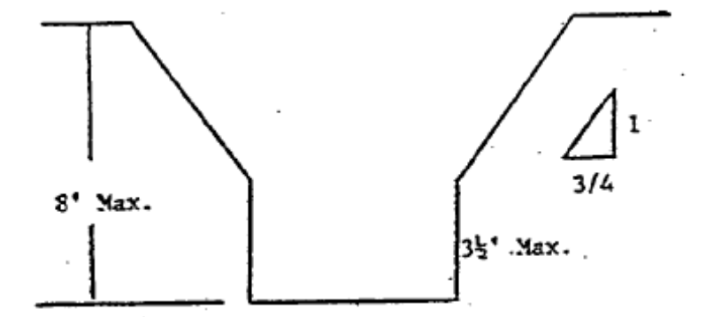
شکل 1. حفاري ها با عمق 8 فوت يا كمتر حمایت نشده
2) همه حفاريهاي با عمق 8 فوت(44/2متر) تا 12 فوت (6/3متر) حمايت نشده، مي بايست بخشهاي پاييني كناره عمودي آن حداكثر 3.5 فوت (1/1متر)و يك شيب مجاز حداكثر 1:1 داشته باشد.
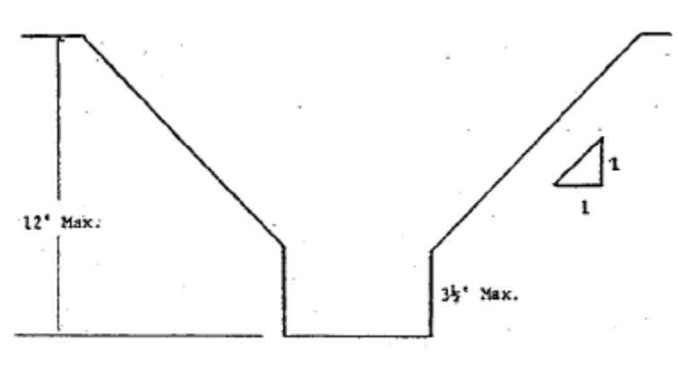
شکل 2. حفاريهاي با عمق 8 تا 12 فوت حمايت نشده
3) همه حفاري هاي با عمق 20 فوت(6متر) يا كمتر كه بخش پاييني آنها حمايت يا شيلد ميشوند مي بايست حداكثر يك شيب مجاز 4/1:3 داشته باشند، سپر گذاري مي بايست حداقل تا 18 اينچ (45سانتی متر)بالاي بالاترين كناره عمودي ادامه داشته باشد.
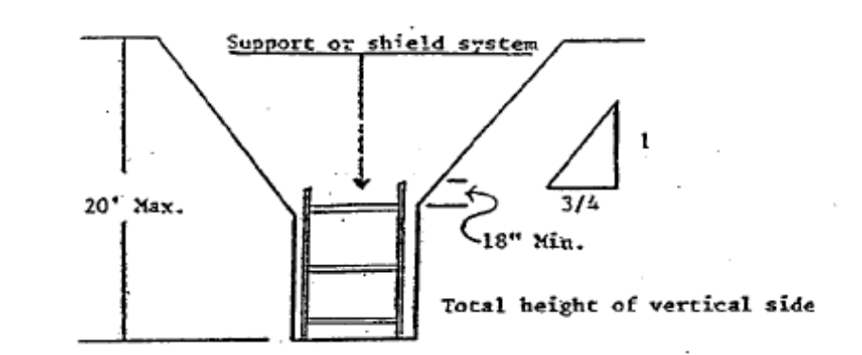

شکل 3. حفاريهاي با عمق حداکثر 20 فوت (6متر) که بخش پایینی آنها شیلد می شوند

4) همه شيبهاي ساده ديگر، شيبهاي تركيبي و بخشهاي پاييني كناره هاي عمودي بايستي مطابق با موارد ارائه شده در بخش 6-2 الزامات سیستم های حفاظتی باشد.
ج) حفاري در خاك نوعB
1) همه حفاريهاي شيبدار ساده با عمق20 فوت (6 متر) و يا كمتر ميبايست حداكثر شيب مجاز 1:1 داشته باشند.
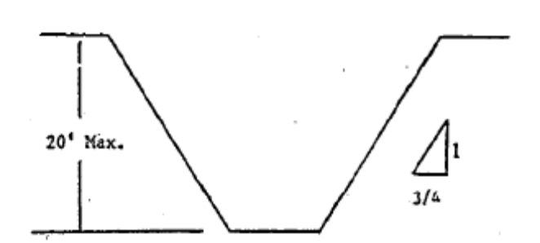
شکل 4. شیب ساده
همه حفاريهاي شیبدار پله ای ساده با عمق 20 فوت( 6متر ) و يا كمتر ميبايست حداكثر شيب مجاز 1:1 داشته باشند.
ابعاد پله مطابق شكل زير است.
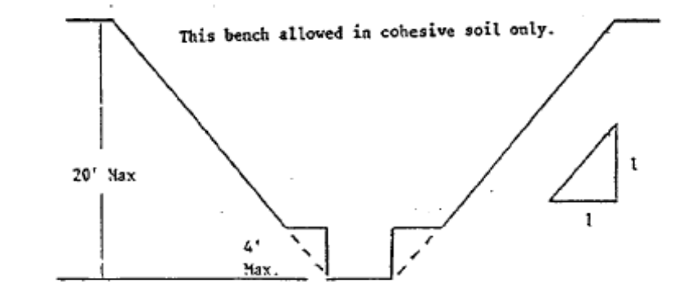

شکل 5. تک پله ای
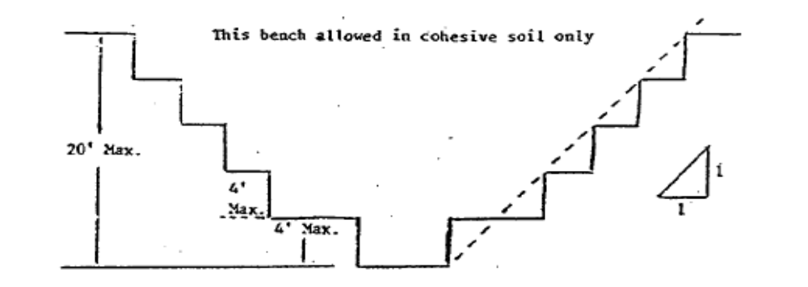
شکل 6. چند پله ای

3) همه حفاري ها با عمق 20 فوت (6 متر)يا كمتر كه داراي بخشهاي پاييني كناره هاي عمودي هستند مي بايست حداقل 18 اينچ ( 45 سانتی متر) بالاتر از بالاترين كناره هاي عمودي سپرگذاري شوند. شیب آنها نیز میبایست حداکثر 1:1 باشد.
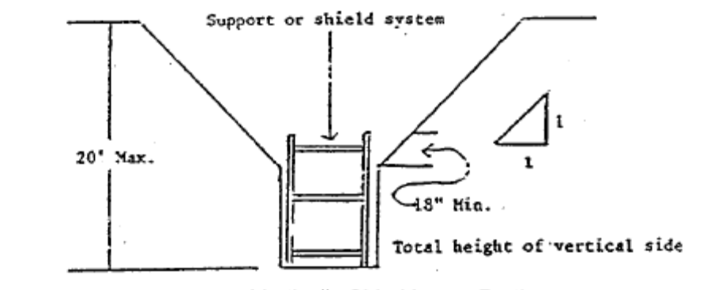

شکل 7. حفاري با عمق حداکثر 20 فوت (6 متر)و داراي بخشهاي پاييني كناره هاي عمودي

- همه ديگر حفاريهاي شيبدار مي بايست مطابق با موارد ديگر ارائه شده در بخش 6-2 الزامات سیستم های حفاظتی باشد.
چ) حفاري در خاك نوع C
- همه حفاريهاي شيبدار ساده با عمق20 فوت ( 6 متر )و يا كمتر ميبايست حداكثر شيب مجاز1 :5/1 داشته باشند.
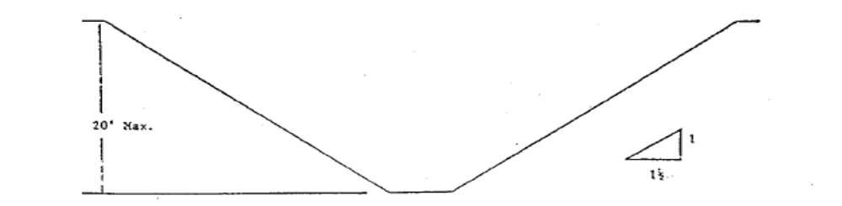

شکل 8. شیب ساده

6) همه حفاري ها با عمق 20 فوت ( 6 متر ) ياكمتر كه داراي بخشهاي پاييني كناره هاي عمودي هستند مي بايست حداقل 18 اينچ ( 45 سانتی متر) بالاتر از بالاترين كناره هاي عمودي سپرگذاري شوند. شیب آنها نیز میبایست حداکثر 1 :5/1 باشد.

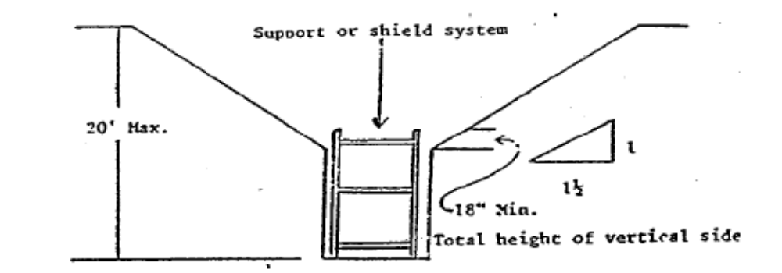

شکل 9. شیب ساده
همه ديگر حفاريهاي شيبدار مي بايست مطابق با موارد ديگر ارائه شده در بخش 6-2 الزامات سیستم های حفاظتی باشد.
ح) حفاری در خاکهای لایه ای
همه حفاريهاي با عمق 20 فوت ( 6 متر ) ويا كمتر در خاکهای لایه ای مي بايست حداكثر شيب مجاز برای هر لایه مطابق شکل های زیر باشند:
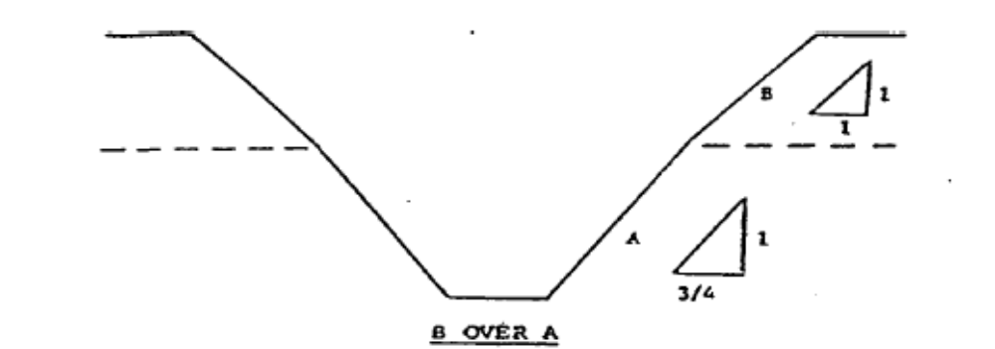

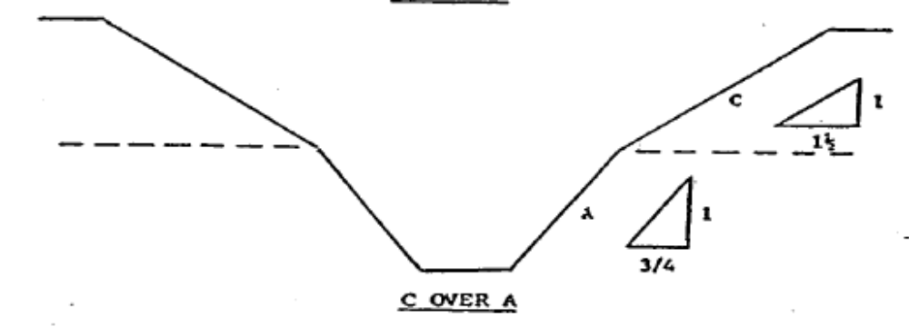

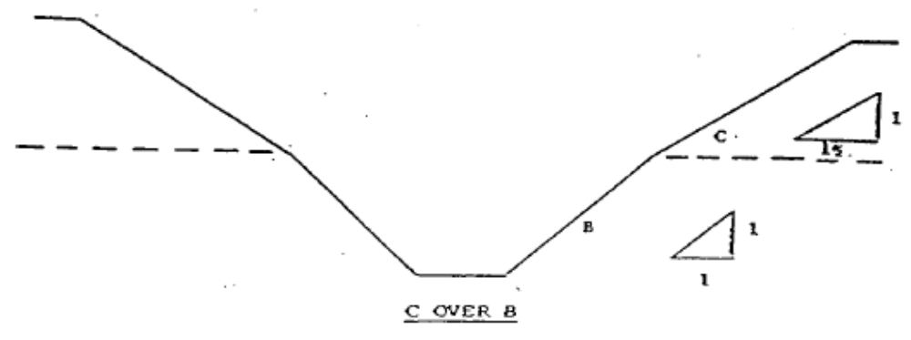
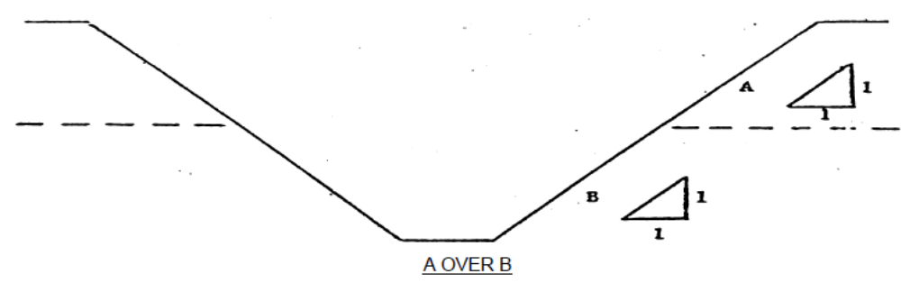

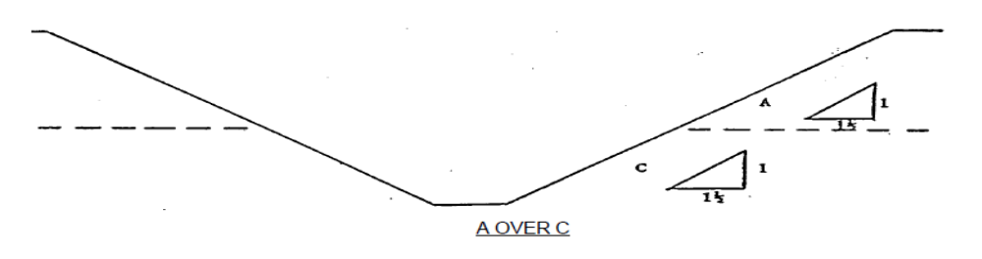

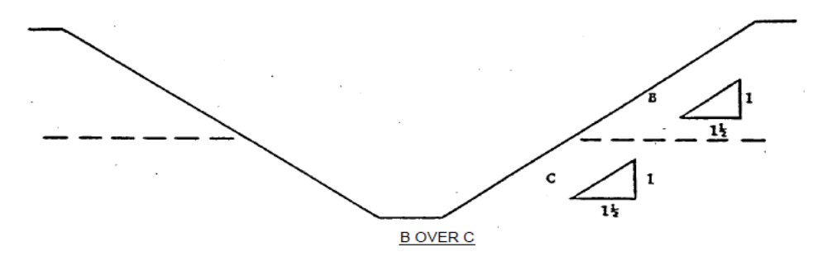

2) همه ديگر حفاريهاي شيبدار مي بايست مطابق با موارد ديگر ارائه شده در بخش 6-2 الزامات سیستم های حفاظتی باشد.

7-3. شمع گذاری برای ترانشه ها

7-3-1. دامنه
براي هر وضعيتي كه در فيلد تجربه ميشود، شمع گذاري وجود ندارد و گاهي ما نياز به بسط اين اطلاعات داريم تا برای وضعیت های رایج تجربه شده در عملیات گود برداری بکار برده شود.

7-3-2. طبقه بندي خاك
بمنظور به كارگيري اطلاعات ارائه شده در اين پيوست، در ابتدا باید نوع خاك با استفاده از روش طبقه بندی خاک که در پیوست A به آن اشاره شده است، تعیین شود.

7-3-3. ارائه اطلاعات
اطلاعات در چندين شكل مطابق زير ارائه شده است:
1) اطلاعات در فهرستي از جداول به شماره های 1تا 6 در پاراگراف 7-3-7 از اين پيوست ارائه شده است.
هر جدول كمترين اندازه هاي اعضاي شمع را براي سيستم شمع گذاري ارائه ميدهد و شامل اطلاعاتي است كه فقط براي نوع خاصي از خاك در حفاريها و يا بخش خاصي از حفاري ايجاد شده است.
اين اطلاعات مورد ارزيابي واقع ميشود تا به كاربر اجازه دهد كه از بين چندين ويژگي قابل قبول براي ابعاد اعضا با توجه به نوع فواصل و اندازه هاي مهاربند ها، بتواند انتخابهاي بيشتري را در دسترس داشته باشد.
2) مبناي اطلاعات و محدوديتهاي آن در پاراگراف 7-3-4 ارائه شده است.
3) در پاراگراف 7-3-5 این پیوست نحوه استفاده از فهرست اطلاعات ارائه شده است.
5) نكات متفرقه در ارتباط با جداول به شماره های 1 تا 6 در پاراگراف 7-3-7 از اين پيوست ارائه شده است.

7-3-4. اساس و محدوديتهاي داده ها
7-3-4-1. ابعاد اعضاي شمع چوبي
1) اندازه هاي اعضاي شمع در جداول 1تا 3 ليست شده است كه از گزارش استاندارد NBS آمده است.
تكنيكهاي توصيه شده براي عملیات های ساختمان سازي در بخشهاي شمع گذاري،شيب گذاری در حفاري هاست.علاوه بر این جایی که NBS توصیه ای نداشته است، اندازه هاي اعضا بر پايه ي آناليز اندازه هاي مورد نياز براي استفاده بوسيله كدهاي موجود و كارهاي تجربي است.
2) ابعاد مورد نياز اعضا در جداول 1 تا 3 ليست شده است كه به ابعاد واقعي تيركهاي چوبي اشاره ميكند.
7-3-4-2. محدوديت كاربرد
الف) براي هر وضعيتي كه در فيلد تجربه ميشود، شمع گذاري وجود ندارد و گاهي ما نياز به بسط اين اطلاعات داريم تا برای وضعیت های رایج تجربه شده در عملیات گود برداری بکار برده شود. سيستمهاي شمع گذاري براي استفاده در وضعيت هايي كه تحت پوشش قرار نميگيرند به صورت ویژه طراحی شده است و در بخش (پ) الزامات سیستم های حفاظتی از این زیر بخش موجود است.
ب) وقتی هر یک از شرایط زیر رخ داد، اعضای اندازه های موجود در جدول کافی نیستند و یک سیستم شمع گذاری چوبی قابل تغییر (اصلاح پذیر) یا نوع دیگری از سیستم حفاظتی مطابق با الزامات سیستم های حفاظتی از این زیر بخش میبایست طراحی شود.
(Aوقتی بارهای تحمیلی بوسیله ساختمان یا بوسیله مواد انبارشده در نزدیک گود (فاصله افقی از لبه گود معادل عمق گود) وزنی بیش از وزن تحمیلی معادل 2 فوت (61سانتی متر)خاک سربار داشته باشد.
(Bوقتی که بارهای عمودی تحمیلی روی مهاربند از 240 پوند (109 کیلو گرم) تجاوز کند و روی یک بخش یک فوتی از مرکز مهاربند توزیع شود.
(Cوقتی که سربارهای ناشی از وزن تجهیزات بیشتر از 20000 پوند (9120 کیلو گرم ) باشد.
(Dوقتی که فقط بخش پایینی از یک گود شمع گذاری شده و بخش باقیمانده از گود شیب گذاری و یا پله گذاری شده باشد مگر اینکه بخش شیب گذاری شده در یک زاویه ای کمتر از شیب سه افقی به یک عمودی باشد.

7-3-5. استفاده از جداول
اعضای سیستم شمع گذاری توسط اطلاعات مهاربند، شمع عمودی و تیر پشت بند افقی، البته زمانی که مورد نیاز باشد انتخاب میشوند.
کمترین اندازه های اعضا برای استفاده در انواع مختلف خاک به صورت جداگانه آورده شده اند. 6 جدول اطلاعات وجود دارد که برای هر نوع خاک دو جدول در نظر گرفته شده است. نوع خاک ابتدا بر طبق سیستم طبقه بندی خاک انتخاب میشوند که در پیوست 7- 1 آورده شده است.
ابتدا بکارگیری جدول مناسب و سپس انتخاب اندازه و فضای اعضا باید مد نظر قرارگیرد.
انتخاب میتواند بر اساس عمق و عرض گودها باشد ولی در بیشتر موارد بر اساس فواصل افقی بین مهاربندها میباشد.
در مواردی که فاصله افقی بین مهاربندها در دسترس است، این معیار باید قبل از هرپارامتر دیگری مد نظر باشد.
وقتی نوع خاک، عرض و عمق گود و فاصله افقی مهاربندها مشخص است، اندازه و فاصله عمودی مهاربند، اندازه و فاصله عمودی تیرک افقی و اندازه و فاصله تیرک عمودی میتواند از جدول مناسب انتخاب شود.

7-3-6. مثال برای شرح کار با جداول 1 تا 3
مثال1:
گود در خاک نوع A با 13 فوت (96/3 متر)عمق و 5 فوت (5/1 متر)عرض
جدول شماره1 برای ترکیب های قابل قبول از شمع گذاری میتواند بکار گرفته شود.
ترکیب نوع 1:
فضای 4×4 مهاربند با 6 فوت(8/1 متر) افقی و 4 فوت (2/1 متر)عمودی.
تیرک افقی نیاز نیست.
فضای 8×3 تیرک عمودی با 6 فوت (8/1 متر)افقی.
ترکیب نوع 2:
فضای 6×4 مهاربند با 8 فوت (43/2 متر)افقی و 4 فوت (2/1 متر)عمودی.
فضای 8×8 تیرک افقی با 4 فوت (2/1 متر)عرض.
فضای 6×2 تیرک عمودی با 4 فوت (2/1 متر)افقی.
ترکیب نوع 3:
فضای 6×6 مهاربند با 10 فوت (3 متر)افقی و 4 فوت (2/1 متر)عمودی.
فضای 10×8 تیرک افقی با 4 فوت (2/1 متر)عرض.
فضای 6×2 تیرک عمودی با 5 فوت (5/1 متر)افقی.
ترکیب نوع 4:
فضای 6×6 مهاربند با 12 فوت (6/3 متر)افقی و 4 فوت (2/1 متر)عمودی.
فضای 10×10 تیرک افقی با 4 فوت (2/1 متر)عرض.
فضای 8×3 تیرک عمودی با 6 فوت (8/1 متر)افقی.
مثال2:
گود در خاک نوع B با 13 فوت (96/3 متر)عمق و 5 فوت (5/1 متر)عرض
جدول شماره 2 برای3 ترکیب قابل قبول از شمع گذاری میتواند بکار گرفته شود.
ترکیب نوع 1:
فضای 6×6 مهاربند با 6 فوت (8/1 متر)افقی و 5 فوت (5/1 متر)عمودی.
فضای 8×8 تیرک افقی با 5 فوت (5/1 متر)عرض.
فضای 6×2 تیرک عمودی با 2 فوت (60سانتی متر)افقی.
ترکیب نوع 2:
فضای 8×6 مهاربند با 8 فوت (4/2 متر)افقی و 5 فوت (5/1 متر)عمودی.
فضای 10×10 تیرک افقی با 5 فوت (5/1 متر)عرض.
فضای 6×2 تیرک عمودی با 2 فوت (60 سانتی متر)افقی.
ترکیب نوع 3:
فضای 8×8 مهاربند با 10 فوت (3 متر)افقی و 5 فوت (5/1 متر)عمودی.
فضای 12×10 تیرک افقی با 5 فوت (5/1 متر)عرض.
فضای 6×2 تیرک عمودی با 2 فوت(60 سانتی متر) افقی.
مثال3:
گود در خاک نوع C با 13 فوت (96/3 متر)عمق و 5 فوت (5/1 متر)عرض.
جدول شماره 3 برای2 ترکیب های قابل قبول از شمع گذاری میتواند بکار گرفته شود:
ترکیب نوع 1:
فضای 8×8 مهاربند با 6 فوت (8/1 متر)افقی و 5 فوت (5/1 متر)عمودی.
فضای 12×10 تیرک افقی با 5 فوت (5/1 متر)عرض.
فضای 6×2 تیرک عمودی با کمترین فاصله ممکن.
اگر آب در محیط وجود داشته باشد اتصالات فاق و زبانه بایستی تا حد ممکن محکم باشند.
ترکیب نوع 2:
فضای 10×8 مهاربند با 8 فوت (4/2 متر)افقی و 5 فوت (5/1 متر)عمودی.
فضای 12×12 تیرک افقی با 5 فوت (5/1 متر)عرض.
فضای 6×2 تیرک عمودی با کمترین فاصله ممکن مگر آنکه فشار آب وجود نداشته باشد.
مثال4:
گود در خاک نوع C با 20 فوت (1/6 متر)عمق و 11 فوت (3/3 متر)عرض.
اندازه فضای اعضا برای گود با عمق بیشتر از 15 فوت (6/4 متر)با کمک جدول شماره 3 تعیین شده است، فقط یک نوع ترکیب برای آن موجود میباشد:
فضای 10×8 مهاربند با 6 فوت (8/1 متر)افقی و 5 فوت (5/1 متر)عمودی.
فضای 12×12 تیرک افقی با 5 فوت (5/1 متر)عرض.
بکارگیری شمع گذاری صفحه ای.
استفاده از جداول شماره 4 تا 6 از این برنامه پیروی میکند.

7-3-7. نکاتی مربوط به کلیه جداول
1) اندازه های اعضای سیستم شمع گذاری در دیگر موارد اشاره شده بصورت ویژه در بخش (پ) طراحی سیستمهای حفاظتی از این زیر بخش مشخص شده است.
2) وقتی نیاز به شمع گذاری در شرایط اشباع از آب باشد سیستم مناسب برای این کار، شمع گذاری صفحه ای است که شمعهای با لبه ها و اتصالات محکم با ضخامت حداقل 3 اینچ(6/7 سانتی متر) است. شمع کوبی فلزی یا ساختارهای شبیه به آن در شرایطی به کار گرفته میشود که نیاز به یک دیوار محکم در برابر فشار جانبی آب وخاک باشد.
3) شمع گذاری صفحه ای بسته به قرار دادن قسمتها بصورت کاملا کنار هم به شکلی که کمترین فاصله میان آنها باشد اشاره می کند.
4) تیرکهای افقی با بزرگترین ابعاد افقی باید نصب شوند.
5) اگر فاصله عمودی از مرکز پایین ترین مهاربند تا انتهای گود از 2فوت( 61 سانتی متر) و 5/1 فوت(46 سانتی متر) تجاوز کند می بایست تیرکهای عمودی تعبیه شود و یا از زیر سری استفاده شود. جایی که تیرکهای عمودی تعبیه شده اند، فاصله عمودی از مرکز پایین ترین مهار کننده تا انتهای گود نباید از 36 اینچ (91 سانتی متر) تجاوز کند. وقتی که از زیر سری استفاده میشود، نباید فاصله عمودی از 42 اینچ(107 سانتی متر) تجاوز کند.
زیرسریها تیرکهای افقی هستند که در قرنیز گود نصب می شوند.
6) جکهای گود ممکن است مجزا و یا در ترکیب با مهاربندها به کار گرفته شود.
7) قراردادن مهاربند:
وقتی که فضای عمودی مهاربند 4 فوت (122 سانتی متر) است، مهاربند بالایی را در فاصله ی حد اکثر 2 فوت ( 61 سانتی متر)پایین تر از بالای گود نصب نمایید و وقتی که فاصله عمودی از مهاربند 5 فوت(5/1 متر) است، مهاربند بالایی را در فاصله ی حد اکثر 5/2 فوت (76 سانتی متر)پایین تر از بالای گود نصب نمایید.
جدول 1. شمع گذاری چوبی ترانشه ها- الزامات شمع گذاری چوبی
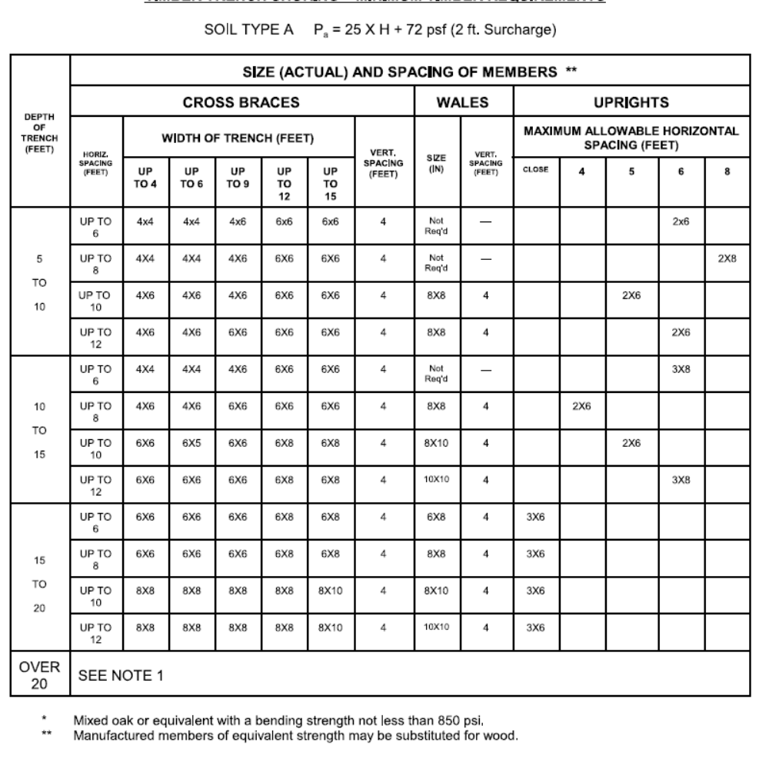

جدول 2. شمع گذاری چوبی ترانشه ها- الزامات شمع گذاری چوبی

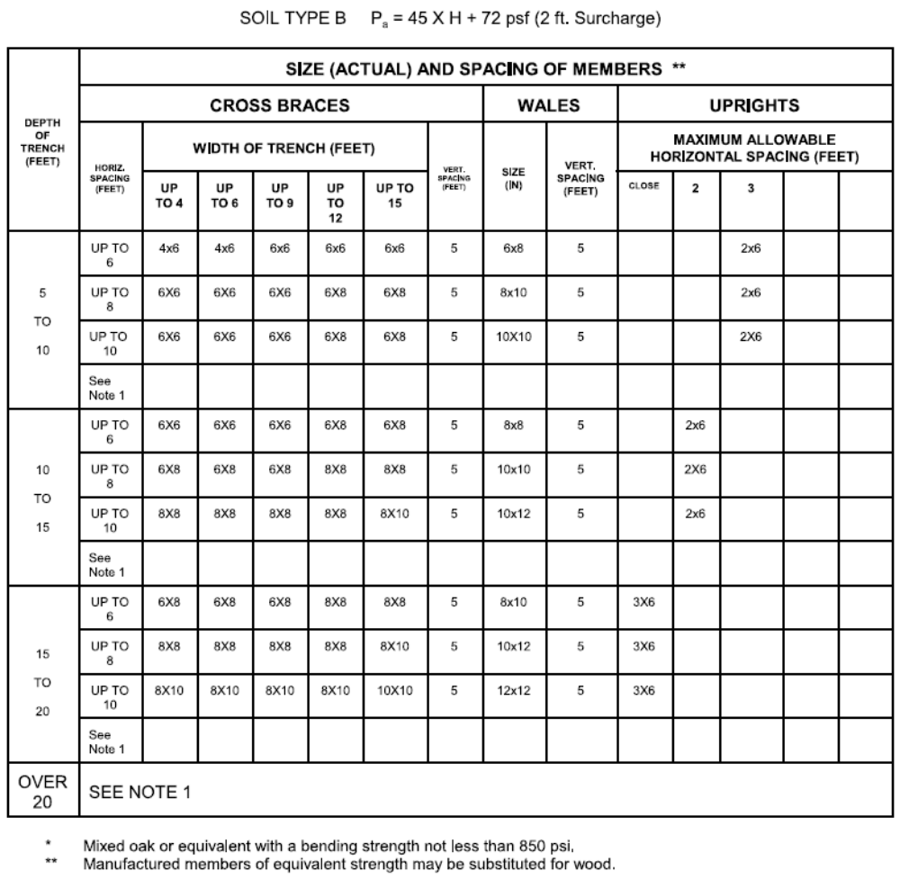

جدول 3. شمع گذاری چوبی ترانشه ها- الزامات شمع گذاری چوبی
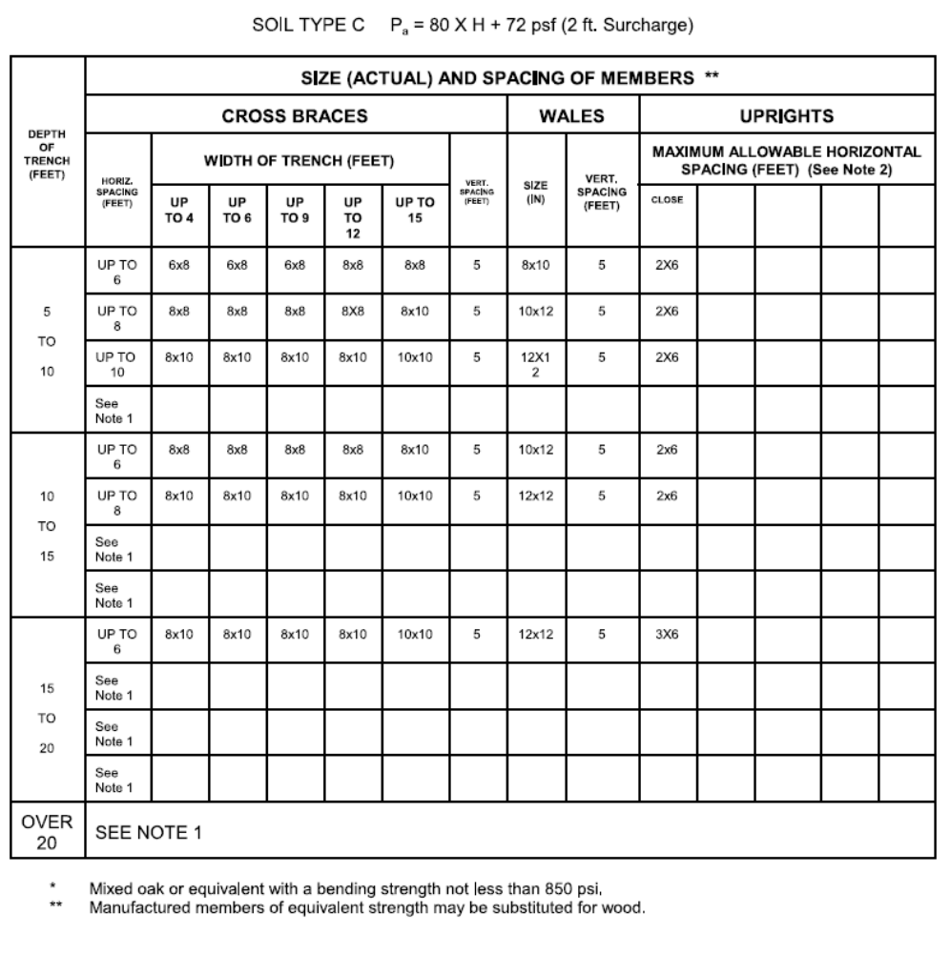

جدول 4. شمع گذاری چوبی ترانشه ها- الزامات شمع گذاری چوبی
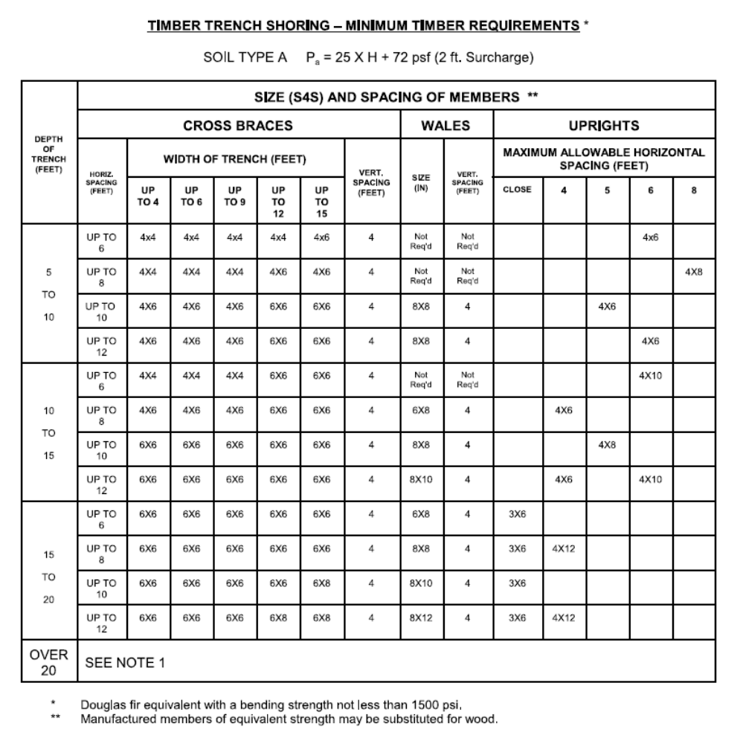

جدول 5. شمع گذاری چوبی ترانشه ها- الزامات شمع گذاری چوبی
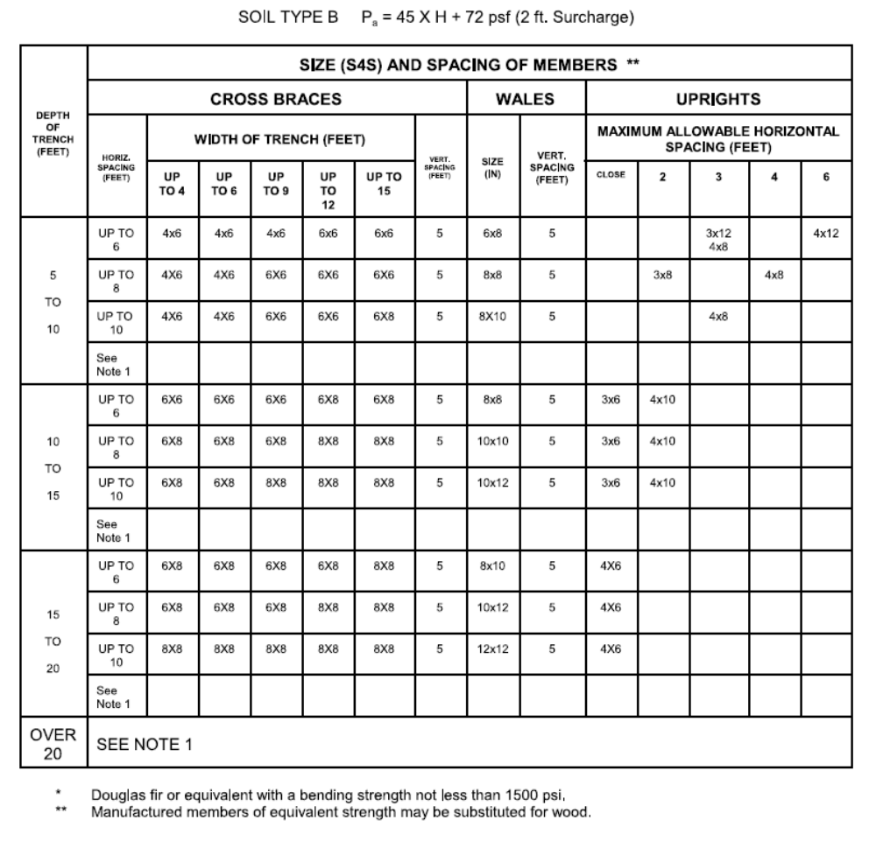

جدول 6. شمع گذاری چوبی ترانشه ها- الزامات شمع گذاری چوبی
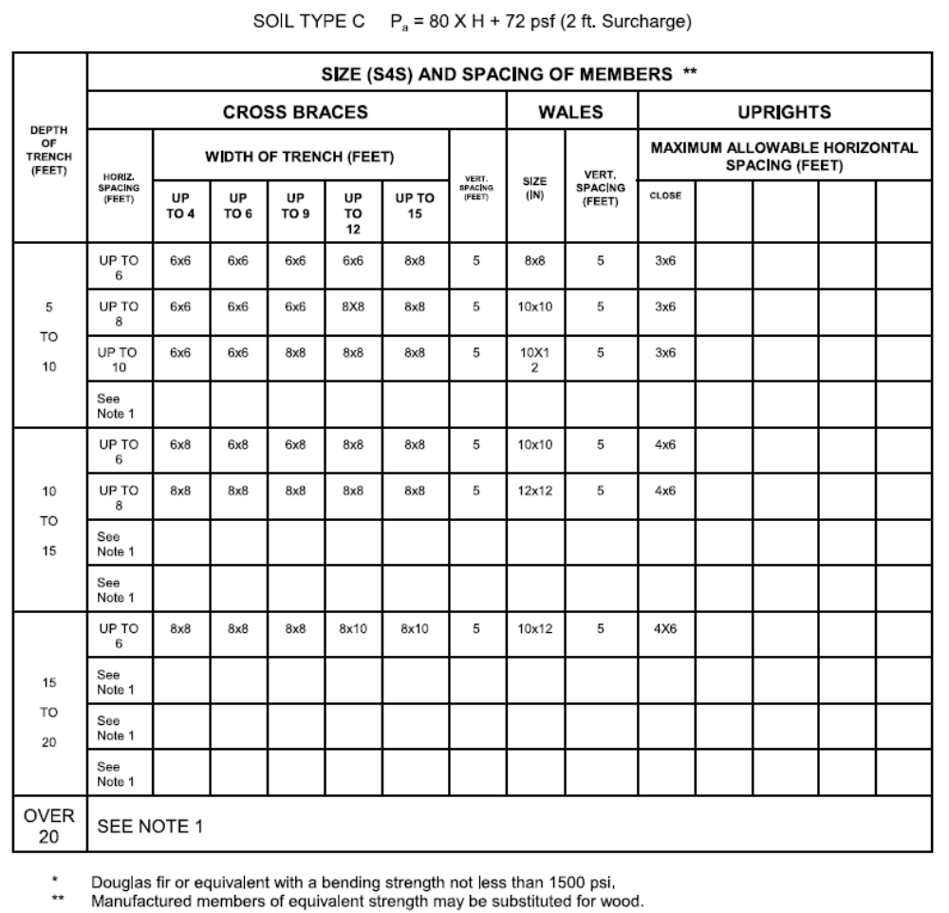

7-4. شمع گذاری هیدرولیکی آلومینیومی برای گودها

7-4-1. دامنه
اين پيوست شامل اطلاعاتي است كه ميتواند براي شمع گذاری هیدرولیک آلومینیومی بعنوان يك روش حفاظت از فروريختن گودالهاي با عمق كمتر از 20 فوت ( 6 متر ) استفاده شود. اين پيوست زمانی که طراحي سيستم هاي حفاظتي شمع گذاري هیدرولیکی آلومینیومی بر طبق بخش 6-2-3-2 الزامات سیستمهای حفاظتی از این زیر بخش نمی باشد میتواند مورد استفاده قرار گیرد.

7-4-2. طبقه بندي خاك
بمنظور به كارگيري اطلاعات ارائه شده در اين پيوست، درابتدا باید نوع خاك با استفاده از روش طبقه بندی خاک که در پیوست 7-1 به آن اشاره شده است، تعیین شود.

7-4-3. ارائه اطلاعات
اطلاعات در چندين شكل مطابق زير ارائه شده است:
1) اطلاعات در فهرستي از جداول به شماره های 1 تا 4 مطابق پاراگراف 7-4-7 از پيوست ارائه شده است.
هر جدول بیشترین فضای افقی و عمودی که ممکن است با اندازه های اعضای آلومینیومی واندازه سیلندرهای هیدرولیکی متنوع استفاده شود ارائه می دهد. هر جدول شامل اطلاعاتي است كه فقط براي نوع خاصي از خاك در حفاريها و يا بخش خاصي از حفاري ايجاد شده است.
جداول شماره 1و 2 برای شمع گذاری عمودی در خاک نوع B و C بوده و جداول 3 و 4 برای تیرک گذاری افقی در خاک نوع B و C است.
2) مبناي اطلاعات و محدوديتهاي آن در پاراگراف 7-4-4 در جداول مربوط به آن ارائه شده است.
3) در پاراگراف 7-4-5 نحوه استفاده از اطلاعات فهرست شده ارائه شده است.
4) در پاراگراف 7-4-6 نحوه استفاده از اطلاعات جداول ارائه شده است.
5) نكات متفرقه در ارتباط با جداول 1 تا 4 در پاراگراف 7-4-7 از اين پيوست ارائه شده است.

7-4-4. اساس و محدوديتهاي داده ها
1) اندازه های مربوط ریلهای شمع گذاری عمودی و ریلها افقی در جدول شماره 1 ارائه شده است.
مواد آلومینیومی از نوع 6061-T6 است و یا از موادی با قدرت و ویژگی های معادل آن.
2) خصوصیات سیلندرهای هیدرولیک ( مهارهای عرضی ) :
الف) سیلندرهای 2 اینچی (1/5 سانتی متر) میبایست حداقل قطر داخلی 2 اینچ (1/5 سانتی متر)و ظرفیت کاری ایمن (حداقل 18000 پوند (8208کیلو گرم)فشار محوری با بیشترین میزان باز شدگی سیلندر ) را دارا باشند.
بیشترین میزان باز شدن سیلندر بوسیله تولید کننده روی آن ثبت شده است.
ب) سیلندرهای 3 اینچی (6/7 سانتی متر)میبایست حداقل قطر داخلی 3 اینچ (6/7 سانتی متر)و ظرفیت کاری ایمن (حداقل 30000 پوند (8208کیلو گرم)فشار محوری با بیشترین میزان باز شدگی سیلندر ) را دارا باشند.
بیشترین میزان باز شدن سیلندر بوسیله تولید کننده روی آن ثبت شده است.

7-4-5. محدودیت کاربرد
الف) براي هر وضعيتي كه در فيلد تجربه ميشود، امکان شمع گذاری هیدرولیک آلومینیومی وجود ندارد و گاهي ما نياز به بسط اين اطلاعات داريم تا برای وضعیت های رایج تجربه شده در عملیات گود برداری بکار برده شود.سيستمهاي شمع گذاري براي استفاده در وضعيت هايي كه تحت پوشش قرار نميگيرند به صورت ویژه طراحی شده است و در بخش 6-2-3-2 سیستم های حفاظتی از این زیر بخش موجود است.
ب) وقتی هر یک از شرایط زیر رخ دهد، اعضای اندازه های موجود در جدول کافی نیستند و یک سیستم شمع گذاری هیدرولیک آلومینیومی قابل تغییر (اصلاح پذیر) یا نوع دیگری از سیستم حفاظتی مطابق الزامات سیستم های حفاظتی از این زیر بخش میبایست طراحی شود.
(A وقتی که بارهای عمودی تحمیلی روی مهاربند از 100 پوند (6/45 کیلو گرم)تجاوز کند و روی یک بخش یک فوتی (48/30سانتی متر) از مرکز مهاربند توزیع شود.
(B وقتی که سربارهای ناشی از وزن تجهیزات بیشتر از 20000 پوند (9120کیلو گرم)باشد.
(C وقتی که فقط بخش پایینی از یک گود شمع گذاری شده و بخش باقیمانده از گود شیب گذاری و یا پله گذاری شده است مگر اینکه بخش شیب گذاری شده در یک زاویه ای کمتر از شیب سه افقی به یک عمودی باشد.

7-4-6. استفاده از جداول شماره های 1 تا 4
اعضای سیستم شمع گذاری که توسط این اطلاعات انتخاب شده اند، سیلندرهای هیدرولیک هستند و نه شمع های عمودی و یا تیرکهای افقی. وقتی که یک سیستم شمع گذاری افقی بکارگرفته میشود، شمع گذاری عمودی صفحه ای نیز باید با استفاده از جداول بکارگرفته شود.
جداول 1 و 2 برای شمع گذاری عمودی در خاکهای نوع Aو B که نیازی به صفحه گذاری (Sheeting) ندارند میباشد.
خاکهای نوع B ممکن است به صفحه گذاری نیاز پیدا کنند و خاکهای نوع Cکه در جداول تیرک گذاری افقی 3 و 4 یافت میشوند، همیشه نیازمند صفحه گذاری هستند .
نوع خاک باید در ابتدا بر طبق سیستم طبقه بندی خاک توصیف شده در پیوست 7-1 تعیین می شود. با بکارگیری جدول مناسب، اندازه و فضای اعضا را انتخاب کنید. انتخاب بر پایه عمق و عرض گود است. در این جداول فاصله 4 فوتی (122سانتی متر) از مرکز به طور پیوسته حفظ شده است.جداول حداکثر فاصله افقی مجاز برای هر اندازه از تیرکهای افقی را نمایش میدهد.
مثال برای شرح کار با جداول
مثال1: برای حفر گود در خاک نوع A با 6 فوت (8/1متر)عمق و 3 فوت (9/0متر)عرض .
از جدول شماره 1 برای شمع گذاری عمودی، سیلندر با قطر 2 اینچ (5سانتی متر)، فاصله افقی از مرکز 8 فوت (4/2متر)و فاصله عمودی از مرکز 4 فوت (2/1متر) میباشد. (شکلهای 1 و 3 رابرای این مثال مشاهده کنید.)
مثال2: برای حفر گود در خاک نوع B که نیازمند صفحه گذاری نمی باشد با 13 فوت (9/3متر) عمق و 5 فوت (5/1متر) عرض . از جدول شماره 2 برای شمع گذاری عمودی، سیلندر با قطر 2 اینچ (5سانتی متر)، فاصله افقی از مرکز 6.5 فوت (98/1متر) و فاصله عمودی از مرکز 4 فوت (2/1متر) میباشد. (شکلهای 1 و 3 را برای این مثال مشاهده کنید.)

تبصره ها و نکات کلی برای جداول شماره های 1 تا 4
1) برای کاربردهای بیشتر ازآنچه در جداول لیست شده است، به اطلاعات لیست شده تولید کننده در بخش (پ) (2) الزامات سیستمهای حفاظتی مراجعه کنید. برای گودالهایی که عمق آنها از 20 فوت (6متر) تجاوز می کند به بخش (پ) (2) و بخش 6-2-3-2 الزامات سیستمهای حفاظتی مراجعه نمایید.
2) ظرفیتهای سیلندرهای هیدرولیکی
الف) سیلندرهای 2 اینچی (5سانتی متر)میبایست حداقل قطر داخلی 2 اینچ (5سانتی متر)و ظرفیت کاری ایمن (حداقل 18000 پوند (8208کیلو گرم)فشار محوری با بیشترین میزان باز شدگی سیلندر ) را دارا باشند.
بیشترین میزان باز شدن سیلندر بوسیله تولید کننده روی آن ثبت شده است.
ب) سیلندرهای 3 اینچی (6/7سانتی متر)میبایست حداقل قطر داخلی 3 اینچ (6/7سانتی متر)و ظرفیت کاری ایمن (حداقل 30000 پوند (13680کیلو گرم)فشار محوری با بیشترین میزان باز شدگی سیلندر ) را دارا باشند.
بیشترین میزان باز شدن سیلندر بوسیله تولید کننده روی آن ثبت شده است.
3) همه فضاهایی که به آنها اشاره شده است از مرکز به مرکز بوده است.
4) برای بررسی ویژگیهای شمع گذاری به پاراگراف 7-3 مراجعه نمایید.
5) تیرکهای افقی برای محدوده ساده محاسبه شده اند.
6) به پاراگراف 7-4-4 نگاه کنید تا اصول و محدودیت های اطلاعات را بیابید.

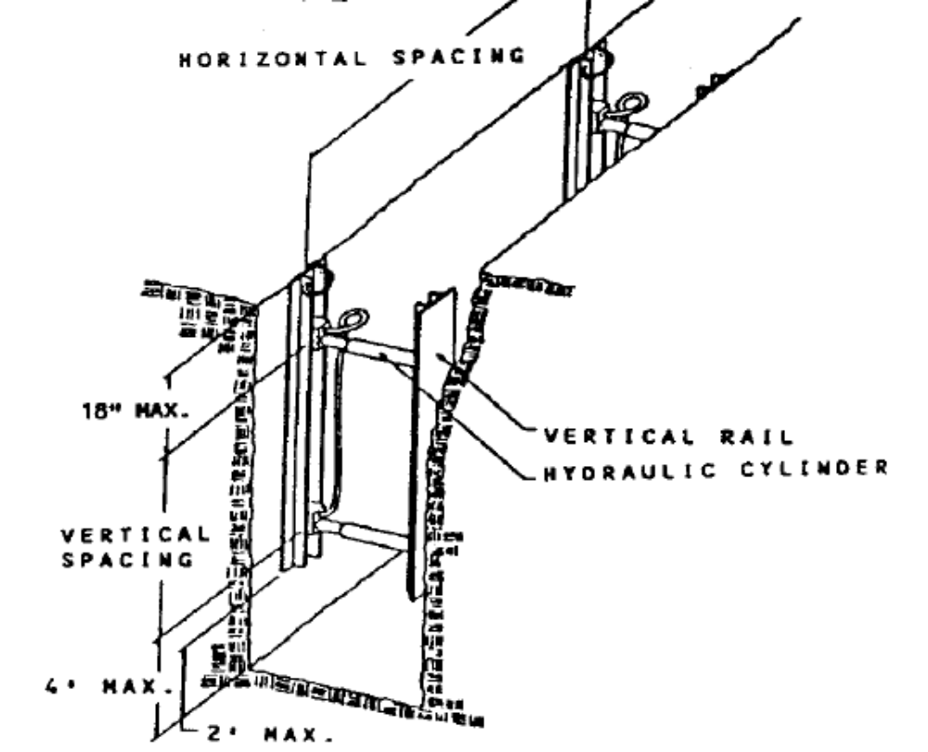
شکل 1. شمع گذاری هیدرولیکی آلومینیومی عمودی
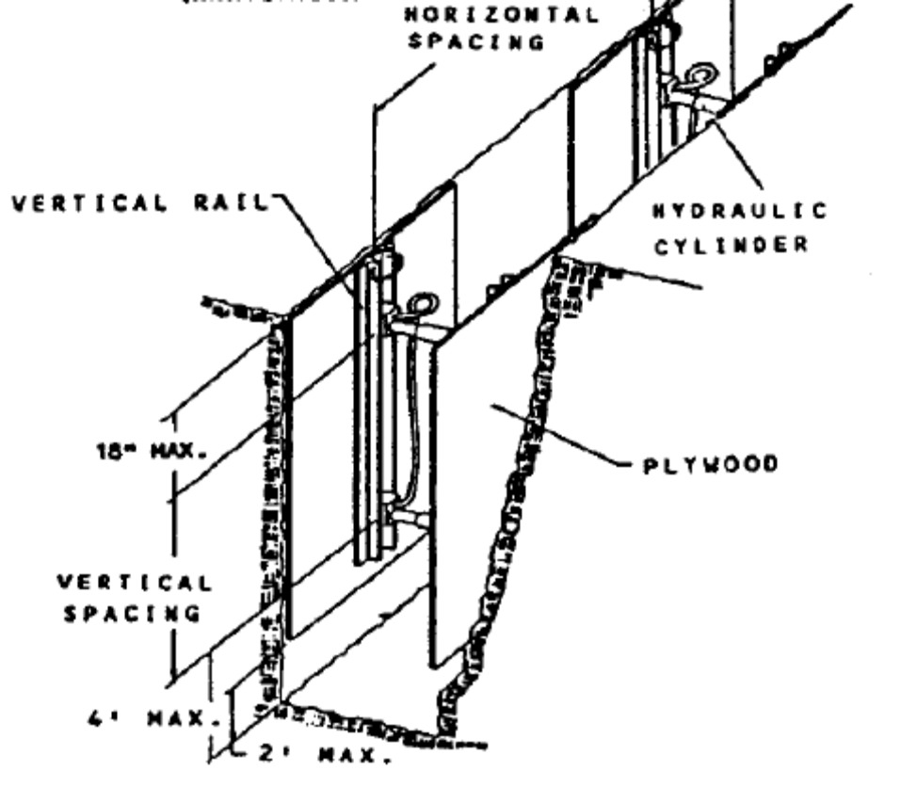
شکل 2. شمع گذاری هیدرولیکی آلومینیومی عمودی
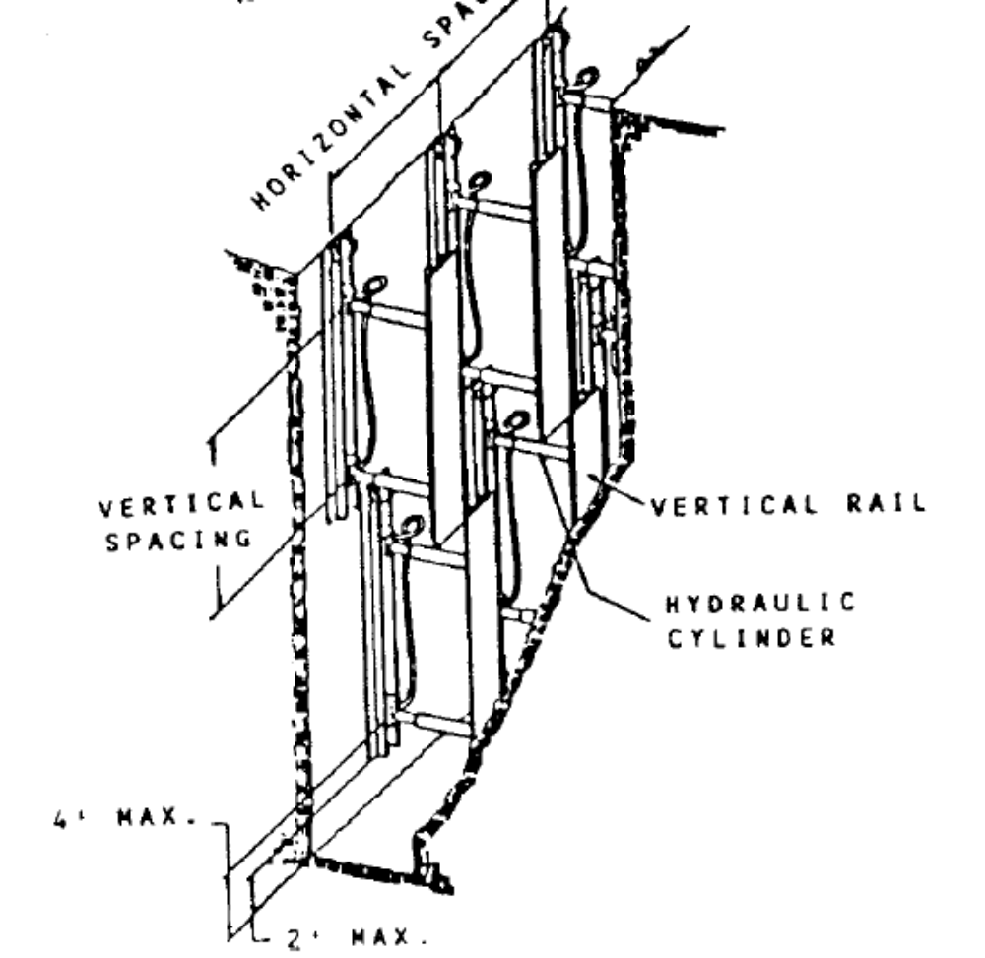
شکل 3.شمع گذاری هیدرولیکی آلومینیومی عمودی

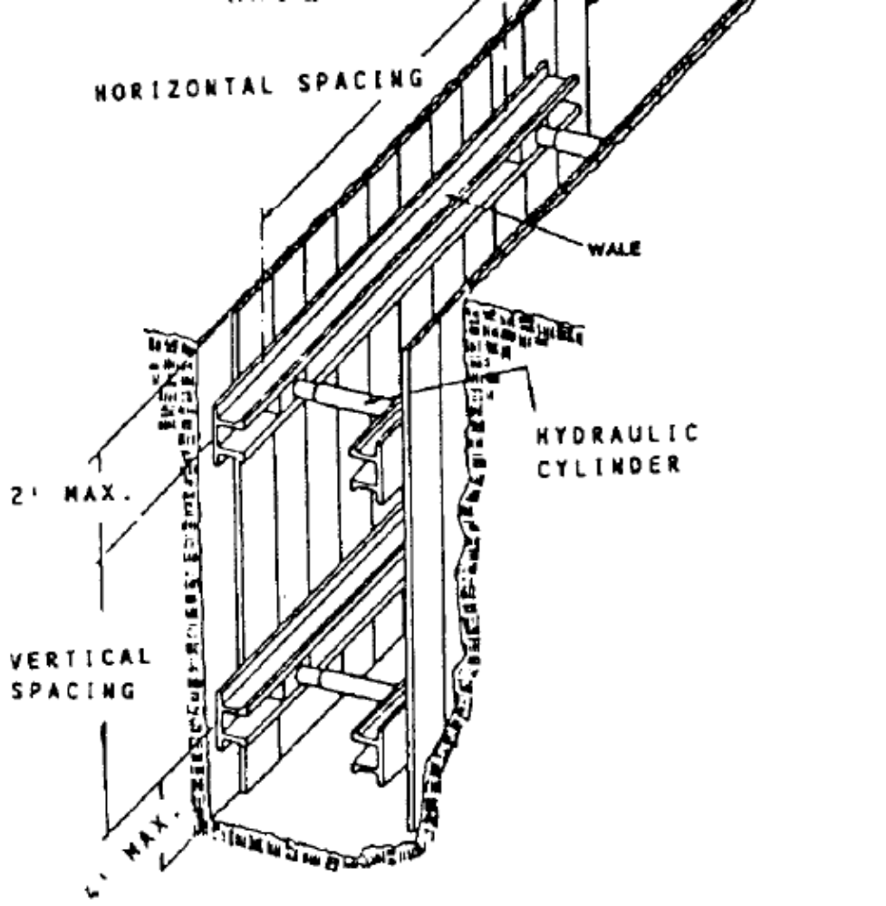
شکل 4. شمع گذاری هیدرولیکی آلومینیومی عمودی

جدول 1. شمع گذاری هیدرولیکی آلومینیومی- شمع گذاری عمودی در خاک نوع A
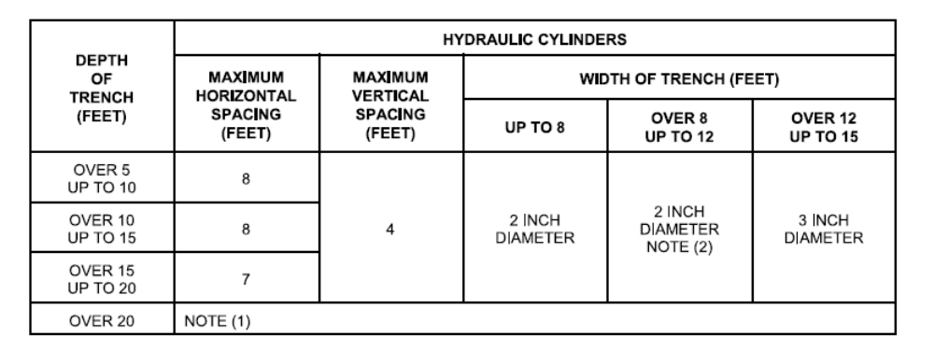
جدول 2. شمع گذاری هیدرولیکی آلومینیومی- شمع گذاری عمودی در خاک نوع B
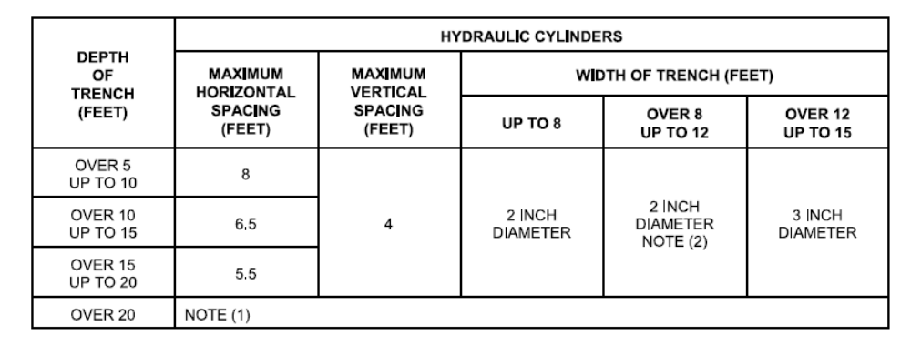

جدول 3. شمع گذاری هیدرولیکی آلومینیومی- شمع گذاری افقی برای خاک نوع B
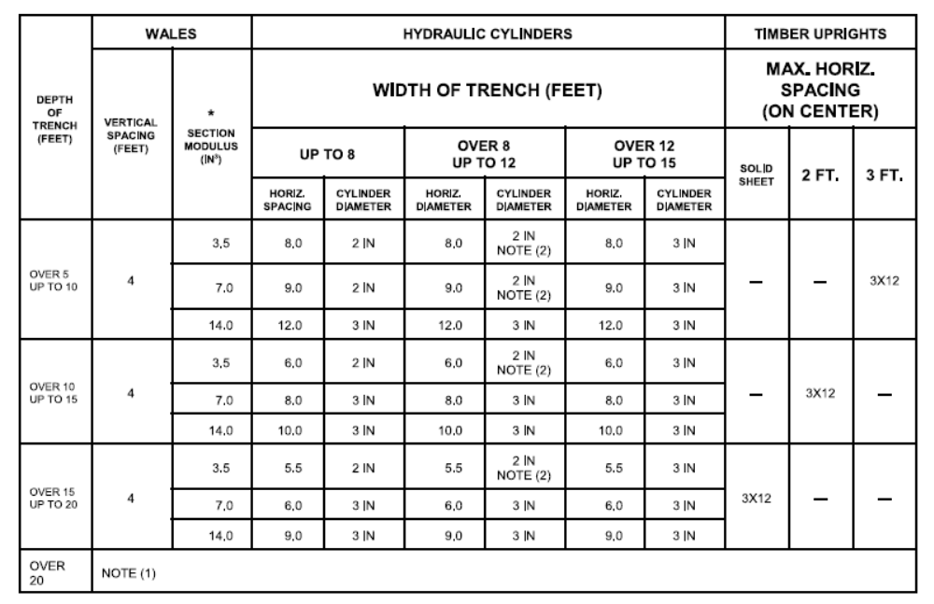

جدول 4. شمع گذاری هیدرولیکی آلومینیومی- شمع گذاری افقی برای خاک نوع C
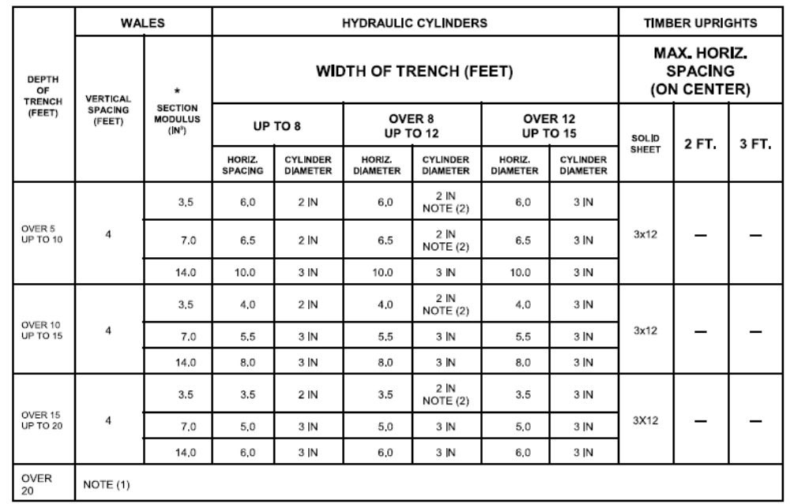

7-5. انواع شمع گذاری:
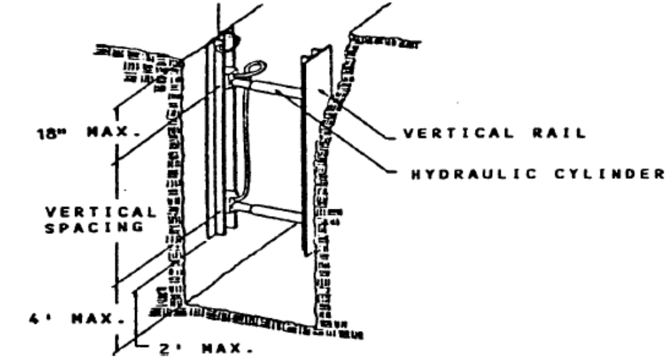
شکل1. شمع گذاری هیدرولیکی آلومینیومی
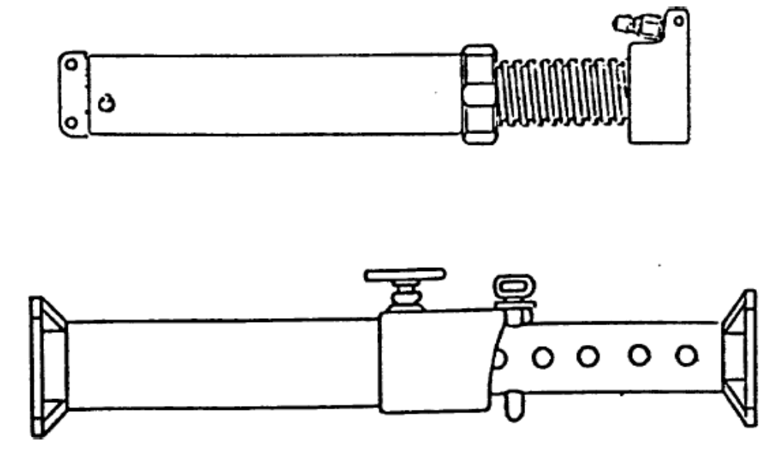
شکل 2. شمع گذاری هیدرولیکی / پنوماتیکی
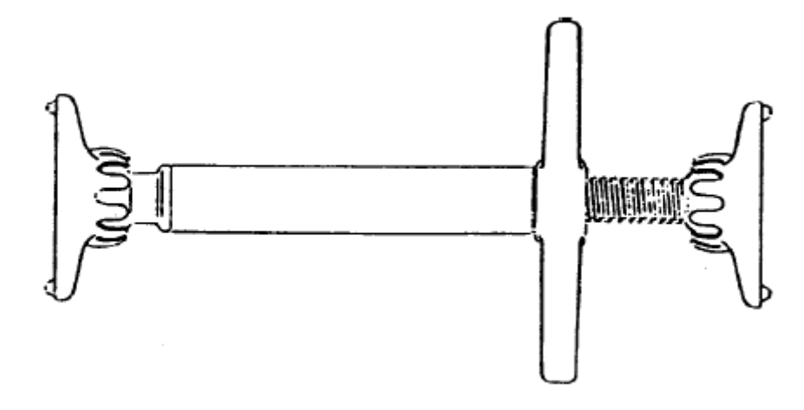
شکل 3. جکهای گود
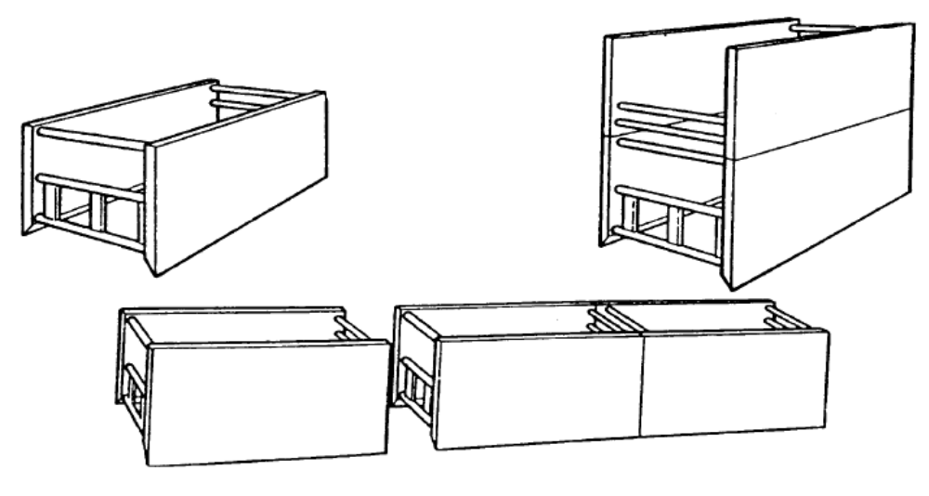
شکل 4. سپرها یا شیلدهای گود

7-6. پیوست
چك ليست ايمنی حفاری و گودبرداری: IGEDC-020- OO- HSE- CH-1013 -00-92

